Administración de inventarios en almacenes
Logística y Operación
Dr. Primitivo Reyes Aguilar / Julio 2009

Contents
Objetivos: 4
1. Administración de inventarios 5
1. Importancia 5
2. Administración de inventarios. 6
3. Tipos de inventarios. 7
4. Costos en los inventarios 10
2. Modelo de inventario para demanda independiente 11
Modelo de la cantidad económica de pedido (CEP o EOQ) 13
Costos básicos 13
Métodos de cálculo y aplicación 14
Deficiencias del modelo CEP (EOQ) 16
3. Modelo de demanda dependiente para producción 17
1. Introducción 17
2. Planeación de recursos de materiales y de la empresa (MRP II) 17
3. Sistema MRP I 18
Mecanismo de la explosión de necesidades 22
4. Sistema MRP II 23
5. El Justo a Tiempo 25
6. Compras justo a tiempo 25
7. Manufactura Justo a Tiempo 28
8. Asociación JAT - MRP 34
4. Clasificación de inventarios 35
1. Codificación de materiales 35
2. Clasificación de materiales por "ABC" o PARETO 35
3. Clasificación de materiales por criticidad 38
4. Ejemplo de Administración de inventarios: Cocina económica 39
5. Administración de Almacenes 43
1. Conceptos básicos 43
Movimiento de materiales. 44
2. Equipos de Almacén 46
3. Costos de Almacenamiento 47
4. Técnicas de Almacenamiento de Materiales 49
5. Inventario Físico 53
6. Codificación de Materiales 54
7. Clasificación y Codificación de los Materiales 56
8. Procedimientos del almacén 57
Funciones del depto. de planeación y control de inventarios 57
Procedimientos de almacén 60
Procedimientos de recibo 61
Procedimiento de toma física (Conteo de mercancías) 62
Beneficios del control de inventarios 63
6. Costos y evaluación de los inventarios 68
1. Base de Costo para la valuación de los inventarios: 68
2. Sistema de inventario periódico 69
3. Sistema de inventario permanente o perpetuo 69
4. Métodos para la valoración de los inventarios 70
5. Métodos para la determinación del costo 71
Método PEPS o FIFO 71
Método UEPS o LIFO 72
Método del promedio ponderado 73
Aplicación de los métodos 74

Objetivos:

Que los participantes reconozcan las técnicas para la clasificación y administrativas e inventarios.

- La administración de inventarios como apoyo principal de la empresa.

- Nuevas tendencias de control

- Su organización, procedimientos y normas

Clasificación de inventarios

- Aplicar las técnicas de clasificación y valorización más adecuadas para establecer las normas y procedimientos que garanticen el buen uso de los recursos e inversiones.

1. Administración de inventarios

1. Importancia
2. Conceptos básicos
3. Tipos de inventarios
4. Costos en los inventarios

1. Importancia

El objetivo de este curso, además de alentar a la capacitación técnica, en la materia de controles de inventarios y almacenaje, busca profundizar en la concienciación de los entes y factores que intervienen en la administración y manejo de materiales en la empresa, de manera que entiendan su importancia, a fin de ser más competitivos dentro del mercado, tanto nacional como internacionalmente.

La importancia del control de inventarios reside en el objetivo primordial de toda empresa: obtener utilidades, que reside en gran parte de Ventas, ya que éste es el motor de la empresa, sin embargo, si la función del inventario no opera con efectividad, ventas no tendrá material suficiente para poder trabajar, el cliente se inconforma y la oportunidad de tener utilidades se disuelve. Entonces, sin inventarios, simplemente no hay ventas.

El control del inventario es uno de los aspectos de la administración que en la micro y pequeña empresa es muy pocas veces atendido, sin tenerse registros fehacientes, un responsable, políticas o sistemas que le ayuden a esta fácil pero tediosa tarea.

EN TODOS LOS GIROS resulta de vital importancia el control de inventarios, dado que su descontrol se presta no sólo al robo hormiga, sino también a mermas y desperdicios, pudiendo causar un fuerte impacto sobre las utilidades.

2. Conceptos básicos

Inventario, una palabra que no nos es desconocida del todo, ha alcanzado una notoriedad muy alta, hemos escuchado que debemos mantener niveles óptimos de inventarios, pero ¿Qué es eso?; ¿Cuanto inventario se deber mantener? Si se mantienen inventarios demasiado altos, el costo podría llevar a una empresa a tener problemas de liquidez financiera, esto ocurre porque un inventario "congelado" inmoviliza recursos que podrían ser mejor utilizados en funciones más productivas de la organización. Además, el inventario "congelado" tiende a tornarse obsoleto, a quedar fuera de uso y corre el riesgo de dañarse.

Por otro lado, si se mantiene un nivel insuficiente de inventario, podría no atenderse a los clientes de forma satisfactoria, lo cual genera reclamaciones, reducción de ganancias y perdida de mercado, al no afirmar la confiabilidad de los clientes en la capacidad de reacción de la empresa, ante las fluctuaciones del mercado.

El manejo de inventarios es un componente fundamental de la productividad. La empresa de hoy tiene que ser productiva para sobrevivir y prosperar. En mercados altamente competitivos, las empresas trabajan con inventarios cada vez más bajos y con niveles de servicios cada vez más altos. Un ejemplo es el desarrollo del sistema JUST IN TIME en la industria automotriz.

2. Administración de inventarios.

Se entiende por Administración o Gestión de Inventarios, todo lo relativo al control y manejo de las existencias de determinados bienes, en la cual se aplican métodos y estrategias que pueden hacer rentable y productivo la tenencia de estos bienes y a la vez sirve para evaluar los procedimientos de entradas y salidas de dichos productos.

En la Gestión de Inventarios están involucradas tres (3) actividades básicas a saber:

1.- Determinación de las existencias: La cual se refiere a todos los procesos necesarios para consolidar la información referente a las existencias físicas de los productos a controlar incluyendo los procesos de:

- Toma física de inventarios
- Auditoria de Existencias
- Evaluación a los procedimientos de recepción y ventas (entradas y salidas)
- Conteos cíclicos

2.- Análisis de inventarios: La cual esta referida a todos los análisis estadísticos que se realicen para establecer si las existencias que fueron previamente determinadas son las que deberíamos tener en nuestra planta, es decir aplicar aquello de que "nada sobra y nada falta", pensando siempre en la rentabilidad que pueden producir estas existencias. Algunas metodologías aplicables para lograr este fin son:

- Formula de Wilson (máximos y mínimos)
- Just in Time (Justo a Tiempo)

3.- Control de producción: La cual se refiere a la evaluación de todos los procesos de manufactura realizados en el departamento a controlar, es decir donde hay transformación de materia prima en productos terminados para su comercialización, los métodos mas utilizados para lograr este fin son:

- MPS (plan maestro de producción)
- MRP II (planeación de recursos de manufactura)

CONSUMO.

Es la cantidad de unidades de un artículo que son retiradas del almacén en un periodo de tiempo determinado. Por ejemplo, si el inventario de determinado articulo al comienzo del mes era de 20 unidades y al finalizar el mes es de 15, el consumo es de 5 unidades por mes.

DEMANDA.

Se refiere a la cantidad de unidades solicitadas a la empresa. Si existe suficiente inventario, el consumo será igual a la demanda, ya que cada unidad solicitada fue despachada. Si se presenta una ruptura de inventario y durante ese periodo se requieren materiales, la demanda será superior al consumo. En este caso puede ocurrir que el cliente decida retirar la demanda (caso más común en el comercio) o que el cliente solicite que la demanda no satisfecha, le sea atendida al ocurrir la próxima recepción (Backorder).

TIEMPO DE REPOSICIÓN o REABASTECIMIENTO.

El tiempo de reposición es el tiempo comprendido entre la detección de la necesidad de adquirir una cierta cantidad de un material y el momento en que este llega físicamente a nuestro almacén.

Como hemos podido ver, administrar inventarios es encontrar un equilibrio razonable entre mantener mucho o poco inventario y los costos que ambos extremos suponen.

La calidad de la gestión de inventarios puede ser medida con una figura llamada factor de servicio o índice de atención, que es la relación que existe entre la cantidad de artículos debidamente atendidos y la cantidad que fue requerida de los mismos.

3. Tipos de inventarios.

Inventarios o Stocks son la cantidad de bienes o activos fijos que una empresa mantiene en existencia en un momento determinado, el cual pertenece al patrimonio productivo de la empresa.

Los inventarios de acuerdo a las características físicas de los objetos a contar, pueden ser de los siguientes tipos:

- Inventarios de materia prima o insumos: Son aquellos en los cuales se contabilizan todos aquellos materiales que no han sido modificados por el proceso productivo de las empresa.

- Inventarios de materia semielaborada o productos en proceso: Como su propio nombre lo indica, son aquellos materiales que han sido modificados por el proceso productivo de la empresa, pero que todavía no son aptos para la venta.

- Inventarios de productos terminados: Son aquellos donde se contabilizan todos los productos que van a ser ofrecidos a los clientes, es decir que se encuentran aptos para la venta.

- Inventario en Transito: Se utilizan con el fin de sostener las operaciones para abastecer los canales que conectan a la empresa con sus proveedores y sus clientes, respectivamente. Existen porque el material debe de moverse de un lugar a otro.

- Inventarios de materiales para soporte de las operaciones, o piezas y repuestos: son los productos que aunque no forman parte directa del proceso productivo de la empresa, es decir no serán colocados a la venta, hacen posible las operaciones productivas de la misma, estos productos pueden ser: maquinarias, repuestos, artículos de oficinas, etc.

- Inventario en Consignación: Son aquellos artículos que se entregan para ser vendidos o consumidos en el proceso de manufactura pero la propiedad la conserva el proveedor.

De acuerdo a la naturaleza de la empresa, se hará más énfasis en algunos de estos inventarios. Una empresa distribuidora, por ejemplo, solo tendrá inventarios de productos terminados y de piezas y repuestos; mientras que una empresa manufacturera que posea unos veinte artículos de materia prima, pudiera tener mÁs de diez mil tipos diferentes de piezas y repuestos así como de productos terminados y productos en proceso.

Existe otra clasificación de inventarios que se refiere a la concepción logística del mismo, los cuales son los siguientes:

- Inventarios cíclicos o de lote: Se generan al producir en lotes no de manera continua. Por ejemplo cuando un tornero acumula piezas hasta completar un lote que será enviado al fresado o al siguiente proceso. Estos inventarios facilitan las operaciones en sistemas clásicos de producción, porque permiten que el sistema productivo no se detenga.

- Inventarios estacionales (por estación): Son aquellos donde se contabilizan aquellos productos que poseen demandas que depende de alguna estación o periodo de tiempo específico. Un ejemplo de estos pueden ser: los paraguas, los juguetes y los artículos de moda. Estos inventarios se utilizan para suavizar el nivel de producción de las operaciones, para que los trabajadores no tengan que contratarse o despedirse frecuentemente.

- Inventarios de seguridad: Se generan para amortiguar variaciones en la demanda o para cubrir errores en la estimación de la misma. Estos inventarios derivan del hecho de que la demanda de un bien o servicio proviene usualmente de estudios de mercado que difícilmente ofrecen una precisión total. Los inventarios de seguridad concernientes a materias primas, protegen contra la incertidumbre de la actuación de proveedores debido a factores como el tiempo de espera, huelgas, vacaciones o unidades que al ser de mala calidad no podrán ser aceptadas.

- Inventarios especulativos: Estos se derivan cuando se espera un aumento de precios superior a los costos de acumulación de inventarios, por ejemplo, si las tasas de interés son negativas o inferiores a la inflación.

- Inventario Máximo: Debido al enfoque de control, existe el riesgo que el nivel del inventario pueda llegar demasiado alto para algunos artículos. Por lo tanto se establece un nivel de inventario máximo.

- Inventario Mínimo: Es la cantidad mínima de inventario a ser mantenidas en el almacén.

- Inventario Disponible: Es aquel que se encuentra disponible para la producción o venta.

- Inventario en Línea: Es aquel inventario que aguarda a ser procesado en la línea de producción.

- Inventario Agregado: Se aplica cuando al administrar las existencias por artículo único representa un alto costo, para minimizar el impacto del costo en la administración del inventario, los artículos se agrupan ya sea en familias u otro tipo de clasificación de materiales de acuerdo a su importancia económica, etc.

- Inventario en Cuarentena: Es aquel que debe de cumplir con un periodo de almacenamiento antes de disponer del mismo, es aplicado a bienes de consumo, generalmente comestibles u otros. O también es un inventario de productos rechazados que no pueden utilizarse en la manufactura.

- Inventario de Previsión: Se tienen con el fin de cubrir una necesidad futura perfectamente definida. Se diferencia con el respecto a los de seguridad, en que los de previsión se tienen a la luz de una necesidad que se conoce con certeza razonable y por lo tanto, involucra un menor riesgo.

- Inventario de Mercancías: Son las mercancías que se tienen en existencia, aun no vendidas, en un momento determinado.

- Inventario Permanente: Método seguido para las cuentas representativas de existencias, cuyo saldo ha de coincidir en cualquier momento con el valor de los inventarios.

4. Costos en los inventarios

La gestión de inventarios implica dos costos básicos:

- Costos de penalización por inexistencia de los materiales: Estos costos son proporcionales a las ventas perdidas por inexistencia del producto. Frecuentemente, no es cuantificable si la carencia del material produce problemas de perdida de imagen, como es el caso de empresas de distribución, en las que se produce una degradación de disponibilidad o seguridad, como consecuencia de la falta de productos a ofrecer en el mercado.

- Costos de almacenamiento: Estos representan costos tanto en capital inmovilizado como en costos de gestión física y administrativa de estos inventarios. Los costos de acumulación de inventarios pueden ser muy importantes dentro del capital de inversión de una empresa, por ejemplo:

En una empresa tradicional, los inventarios representan el 34% del valor de los activos y el 90% del capital circulante (es decir dinero en efectivo).

2. Modelo de inventario para demanda independiente

1. introducción
2. Modelo de la cantidad económica de pedido (CEP o EOQ)

1. Introducción

El modelo de demanda independiente, se refiere al caso en que la demanda de productos no esté sincronizada con los planes de producción, este modelo de gestión de inventario usualmente se combina con el modelo de cantidad óptima de compra, también conocido como modelo de cantidad de pedido fijo o formula de Wilson. El cual consiste en establecer un punto de pedido y cada vez que las existencias llegan a este punto colocar pedido por una cantidad que se estima como optima, de acuerdo a un estudio de demanda preestablecido.

Antes de demostrar matemáticamente como funciona este modelo, vamos a ilustrar un ejemplo práctico, para hacer más fácil su comprensión:

Supongamos a un ama de casa que vive en un lugar lejano donde la única manera de conseguir harina es encargarla por correo. La Sra. observa que consume en promedio una bolsa de harina por semana, y que el pedido tarda cuatro semanas en llegar, entonces ella calcula que si coloca el pedido cuando el inventario se encuentra en cuatro bolsas de harina, estas serán suficientes mientras llega el pedido, es decir serán repuestas justamente cuando el inventario se encuentre en cero.

PUNTO DE REORDEN DEL PEDIDO.

Teóricamente, el punto de reorden del pedido será igual a la esperanza matemática de demanda en el tiempo de reposición

MÁXIMOS Y MÍNIMOS (artículos tipo C).

Consiste en establecer niveles máximos y mínimos de inventario y un periodo fijo de revisión de sus niveles. El inventario se revisa solo en estas ocasiones y se ordena o se pide la diferencia entre el máximo y la existencia total (cantidad existente más cantidad en tránsito). Solo en casos especiales se colocaran pedido fuera de las fechas de revisión cuando por una demanda anormalmente alta la existencia llegue al punto mínimo antes de la revisión. En sistemas automatizados estas fechas no se preestablecen, sino que se calculan los puntos de revisión y el sistema avisa cual es el mejor momento de efectuar la compra y la cantidad a solicitar.

El ejemplo que dimos anteriormente, es el más básico en el modelo de demanda independiente, pero para su más eficaz aplicación debe tenerse en cuenta una variable conocida como existencia de seguridad o "colchón", la cual será igual al punto mínimo de inventario.

FORMULAS MATEMÁTICAS.

Pp = Punto de pedido
Tr = Tiempo de reposición de inventario (en días)
Cp = Consumo promedio (diario)
CM = Consumo máximo (diario)
Cm = Consumo mínimo (diario)
EM = Existencia máxima
Em = Existencia mínima (o de seguridad)
CP = Cantidad de pedido
E = Existencia actual

Pp = Cp x Tr + Em ; EM = CM x Tr + Em ; Em = Cm x Tr

CP = EM – E

Ejemplo práctico:

Digamos que queremos calcular los niveles óptimos de inventario del refresco Poca-Cola, entonces tenemos que el tiempo de reposición (Tr), es decir las veces que viene el camión a nuestra planta es de cada 5 días, y que de acuerdo a nuestra estadística de venta anual, el día de mayor consumo fue de 100 cajas; el de menor consumo fue de 45 cajas y que en promedio la venta diaria fue de 70 cajas, además en el momento de hacer estas consideraciones la existencia en nuestro deposito era de 350 cajas, entonces calculamos:

Em = 45 x 5 => Em = 225 cajas
EM = 100 x 5 + 225 => EM = 725 cajas

Pp = 70 x 5 +225 => Pp = 575 cajas
CP = 725 – 350 => CP = 375 cajas

Ver ilustración grafica a continuación.

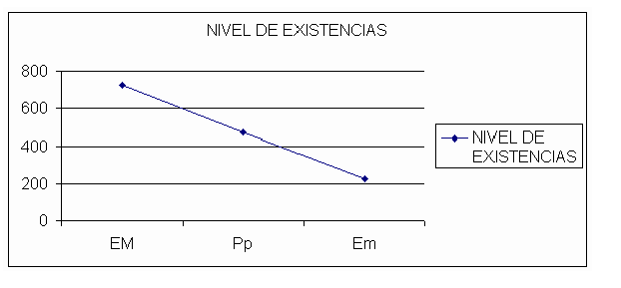
CANTIDAD OPTIMA DE PEDIDO = 375 CAJAS.

Modelo de la cantidad económica de pedido (CEP o EOQ)

La cantidad económica de pedido busca encontrar el monto de pedido que reduzca al mínimo el costo total del inventario de la empresa. Tiene en cuenta los diferentes costos financieros y de operación y determina el monto de pedido que minimice los costos de inventarios de la empresa.

El modelo de la cantidad económica de pedido se basa en tres supuestos fundamentales, el primero es que la empresa conoce cuál es la utilización anual de los artículos que se encuentran en el inventario, segundo que la frecuencia con la cual la empresa utiliza el inventario no varía con el tiempo y por último que los pedidos que se colocan para reemplazar las existencias de inventario se reciben en el momento exacto en que los inventarios se agotan.

Costos básicos

Dentro de los costos que se deben tener en cuenta para la implementación de este modelo están:

Costos de pedido: Son los que incluyen los costos fijos de oficina para colocar y recibir un pedido, o sea, el costo de preparación de una orden de compra, procesamiento y la verificación contra entrega.

Incluye los gastos administrativos fijos para formular y recibir un pedido, esto es, el costo de elaborar una orden de compra, de efectuar los trámites resultantes y de recibir y cotejar un pedido contra su factura. Los costos de pedidos se formulan normalmente en términos de unidades monetarias por pedido.

Costos de mantenimiento del inventario: Son los costos variables unitarios de mantener un artículo en el inventario por un periodo determinado. Entre los más comunes se encuentran los costos de almacenamiento, los costos de seguro, los costos de deterioro y obsolescencia y el costo de oportunidad que surge al inmovilizar los recursos de la empresa. Estos son expresados en términos de costos por unidad por periodo.

Costos totales: Se determina con la suma del pedido y de los costos de mantenimiento del inventario. Su objetivo es determinar la cantidad de pedido que los minimice.

Métodos de cálculo y aplicación

La cantidad económica de pedido puede calcularse por dos métodos principalmente, uno de tipo gráfico y otro de tipo matemático, a continuación se presentan sus fundamentos.

Método gráfico

La cantidad económica de pedido se puede encontrar gráficamente representando montos de pedido sobre el eje x y los costos sobre el eje y.

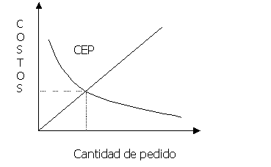

Así se aprecian los siguientes aspectos:

1. La función de Costo de pedido varía a la inversa con el monto del pedido, esto se explica por el hecho de que como la utilización anual es fija, si se piden cantidades mayores cantidades, hay menos pedidos y en consecuencia se incurren en menos costos.

2. Los Costos de mantenimiento de inventario están directamente relacionados con las cantidades del pedido.

3. La función de Costo total tiene forma de "U", lo cual significa que existe un valor mínimo de la función.

4. La línea de costo total representa la suma de los costos de pedido y costos de mantenimiento de inventario para cada monto de pedido.

5. La función total de costo es de muy poca pendiente, lo cual indica que el costo total es relativamente indiferente a pequeñas desviaciones que se apartan de la CEP.

Método matemático

Como se expreso anteriormente la cantidad económica de pedido es aquella que minimiza la función de costo total, matemáticamente este costo mínimo total se presenta cuando el costo de pedido y el costo de mantenimiento son iguales. La fórmula para calcular la CEP es:

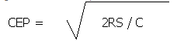

Donde:

R = Cantidad de unidades requeridas por periodo.
S = Costo por colocar cada pedido.
C = Costo de mantenimiento de inventario por unidad por periodo.

La cantidad económica de pedido ayuda a la gestión financiera por su naturaleza frente a las decisiones que toma el administrador financiero.

Con el siguiente ejemplo se puede apreciar las bases de su implantación, para un requerimiento anual de 1,600 unidades.

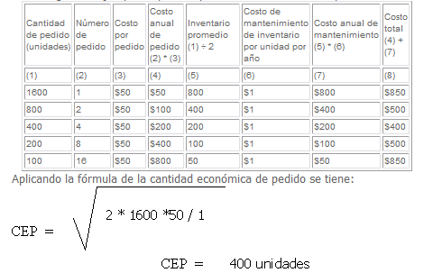

También se pueden hacer los cálculos para las otras cantidades por pedido 800, 400, 200 y 100.
Como se muestra en la tabla, el costo total mínimo se presenta en un pedido por una cantidad de 400 unidades, en consecuencia esta es la cantidad económica de pedido.

Deficiencias del modelo CEP (EOQ)

El modelo de cantidad económica de pedido tiene ciertos defectos que son directamente atribuibles a las suposiciones en las cuales se basa entre los más notables se encuentran:

La suposición de un ritmo constante de utilización y renovación instantánea de existencias es bastante dudosa.

La mayoría de empresas mantienen existencias de protección como salvaguarda para un aumento inesperado en la demanda o entregas lentas.

Es muy complicado conocer con anterioridad la demanda anual de artículos.

Aunque se presentan estos defectos estructurales, el modelo proporciona mejores bases a quien toma las decisiones dentro de la empresa. Aunque normalmente el administrador financiero no esta directamente relacionado con la utilización de esta metodología, debe saber sus fundamentos y utilización, ya que esta debe presentarse en la información respecto a los costos financieros.

3. Modelo de demanda dependiente para producción

1. Introducción
2. Planeación de recursos de materiales y de la empresa (MRP II)
3. Sistema MRP I
4. Sistema MRP II
5. El Justo a Tiempo
6. Compras Justo a Tiempo
7. Manufactura Justo a Tiempo
8. Asociación JAT - MRP

1. Introducción

En la última década, han cobrado un gran auge dos políticas de aplicación particularmente importante en procesos de manufactura, que representan maneras diferentes de entender la gestión de inventarios y de producción. Se trata del MRP (Materials requirement Planning) Planificación de los Requerimientos de Materiales, MRP II (Materials resource planning) Planificación de los Recursos de la Empresa y del JAT, Just In Time o Justo a Tiempo. Los sistemas ERP (Enterprise Resource Planning) incluyen al MRP II y las funciones administrativas de soporte y de servicio.

El MRP representa una filosofía diferente a los sistemas de demanda independiente tradicionales. Bajo este sistema, se integran la programación de la producción y el control de los inventarios de materiales. Requiere para su aplicación conocer los programas de producción y una relación arborizada de los componentes que se necesitan para ensamblar los productos, conocida como BOM (Bill of Materials o Lista de materiales, Recetas). El MRP integra esta información y presenta los requerimientos de materiales necesarios para cubrir un cierto programa de producción.

2. Planeación de recursos de materiales y de la empresa (MRP II)

En muchos sistemas de producción la demanda de materiales es determinista pero no constante. Esto quiere decir que aunque pueda predecirse con exactitud, varía de periodo a periodo. Por ejemplo, la demanda de muslos de pollo en una pollería es determinista, ya que el plan de producción determina exactamente la cantidad de pollos requeridos para producir, pero no es constante ya que variara de manera proporcional a los volúmenes de venta.

El modelo tradicional de tamaño óptimo de lote no funciona muy bien en condiciones de demanda variable, pero podemos hacer uso de las características planificadas de la demanda para introducir un concepto diferente llamado "sistemas de demanda dependiente", es decir, dependiente de un proceso de producción planificado, en contraposición a los sistemas de demanda independiente.

El proceso de planificación se materializa en planes anuales, conocidos como planificación agregada, que es una estimación no detallada a escala de producto individual (es decir, agregada) de las capacidades de producción y de las demandas esperadas. De esta manera, si por ejemplo se espera un aumento de demanda estacional en temporada alta, puede preverse la contratación de personal adicional o la subcontratación de un porcentaje de la producción.

Los planes agregados se convierten, finalmente en programas detallados de producción, conocidos como Programas Maestros de Producción (MPS o Master Production Schedule) utilizando MRP o sistemas similares.

3. Sistema MRP I

El MRP I o Planificación de necesidades de Materiales, es un sistema de planificación de la producción y de gestión de stocks que responde a las preguntas:
¿QUÉ?, ¿CUÁNTO?, ¿CUÁNDO? se debe fabricar y/o aprovisionar.

El Objetivo del MRP (al MRP I le llama también simplemente MRP) es brindar un enfoque más efectivo, sensible y disciplinado a determinar los requerimientos de materiales de la empresa.

El procedimiento del MRP está basado en dos ideas esenciales:
- La demanda de la mayoría de los artículos no es independiente, únicamente lo es la de los productos terminados.
- Las necesidades de cada artículo y el momento en que deben ser satisfechas estas necesidades, se pueden calcular a partir de unos datos bastantes sencillos:
  - Las demandas independientes
  - La estructura del producto

Parte Nº A
Nº de Parte | Descripción | Cantidad | Unidades
B |  | 2 | 1
C |  | 3 | 1

Parte Nº B
Nº de Parte | Descripción | Cantidad | Unidades
D |  | 1 | 2
E |  | 4 | 2

Así pues, MRP I consiste esencialmente en un cálculo de necesidades netas de los artículos (productos terminados, subconjuntos, componentes, materia prima, etc.) introduciendo un factor nuevo, que es el plazo de fabricación o compra de cada uno de los artículos, indicando la oportunidad de fabricar (o aprovisionar) los componentes con la debida planificación respecto a su utilización en la fase siguiente de fabricación.

Demanda Independiente

Se entiende por demanda independiente aquella que se genera a partir de decisiones ajenas a la empresa, por ejemplo la demanda de productos terminados acostumbra a ser externa a la empresa en el sentido en que las decisiones de los clientes no son controlables por la empresa (aunque sí pueden ser influidas). También se clasificaría como demanda independiente la correspondiente a piezas de refacciones.

Demanda Dependiente

Es la que se genera a partir de decisiones tomadas por la propia empresa, por ejemplo aún si se pronostica una demanda de 100 coches para el mes próximo (demanda independiente) la Dirección puede determinar fabricar 120 este mes, para lo que se precisaran 120 carburadores , 120 volantes, 600 ruedas,.... ,etc. La demanda de carburadores, volantes, ruedas es una demanda dependiente de la decisión tomada por la propia empresa de fabricar 120 coches.

EL SISTEMA MRP I
El sistema MRP comprende la información obtenida de al menos tres fuentes de Información principales que a su vez suelen ser generados por otros subsistemas específicos, pudiendo concebirse como un proceso cuyas entradas son:

- El plan maestro de producción, el cual contiene las cantidades y fechas en que han de estar disponibles los productos de la planta que están sometidos a demanda externa (productos finales fundamentalmente y, posiblemente, piezas de repuesto).
- El estado del inventario, que recoge las cantidades de cada una de las referencias de la planta que están disponibles o en curso de fabricación. En este último caso ha de conocerse la fecha de recepción de las mismas.
- La lista de materiales, que representa la estructura de fabricación en la empresa. En concreto, ha de conocerse el árbol de fabricación de cada una de las referencias que aparecen en el Plan Maestro de Producción.

A partir de estos datos la explosión de las necesidades MRP proporciona como resultado la siguiente información:

- El plan de producción de cada uno de los artículos que han de ser fabricados, especificando cantidades y fechas en que han de ser lanzadas las órdenes de fabricación. Para calcular las cargas de trabajo de cada una de las secciones de la planta y posteriormente para establecer el programa detallado de fabricación.
- El plan de abastecimiento, detallando las fechas y tamaños de los pedidos a proveedores para todas aquellas referencias que son adquiridas en el exterior.
- El informe de excepciones, que permite conocer que órdenes de fabricación van retrasadas y cuáles son sus posibles repercusiones sobre el plan de producción y en última instancia sobre las fechas de entrega de los pedidos a los clientes. Se comprende la importancia de esta información con vistas a renegociar‚ estas si es posible o, alternativamente, el lanzamiento de órdenes de fabricación urgentes, adquisición en el exterior, contratación de horas extraordinarias u otras medidas que el supervisor o responsable de producción considere oportunas.

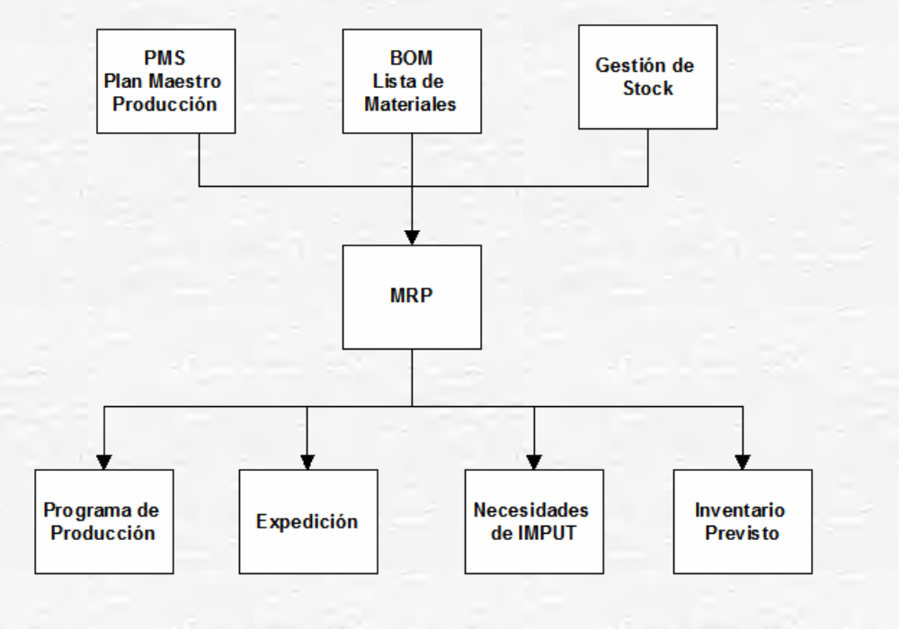

Así pues, la explosión de las necesidades de fabricación no es más que el proceso por el que las demandas externas correspondientes a los productos finales son traducidas en órdenes concretas de fabricación y abastecimiento para cada uno de los artículos que intervienen en el proceso productivo. Por ejemplo:

PRODUCTO | 01 | 02 | 03 | 04 | 05 | 06
Producto 1 |  | 400 |  | 600 |  | 800
Producto 2 | 100 | 50 |  |  | 600
sub producto 1 |  | 50 | 500 | 200 |  | 200

El sistema de programación y control pretende que las cantidades requeridas estén disponibles exactamente en los instantes programados. Y no antes, para no incurrir en costos asociados a la existencia de inventarios no utilizados, ni tampoco después para que no haya retrasos.

Mecanismo de la explosión de necesidades

El proceso de explosión de necesidades consiste en realizar para cada artículo, empezando por los de nivel superior, los siguientes pasos:
- Cálculo de la demanda dependiente debida a órdenes de fabricación de todos aquellos artículos que requieren directamente dicho componente.
- Determinación de las necesidades brutas por adicción de la demanda independiente (Plan Maestro de Producción) a la demanda dependiente (calculada en el paso anterior).
- Cálculo de las necesidades netas por sustracción del inventario disponible (y recepciones programadas de órdenes de fabricación previas) de las necesidades brutas.
- Cálculo del tamaño de las órdenes de fabricación (abastecimiento) necesarias y desglose de las mismas un número de períodos igual al plazo de fabricación o abastecimiento.

Como se ve, el proceso es extremadamente simple si bien su realización sin ayuda del computador es bastante tediosa (imposible en una situación real).

En la programación de un sistema MRP, se debe tener en cuenta la información relevante de cada artículo y que básicamente es:
- Referencia o código de identificación.
- Nivel más bajo en que se encuentra el artículo en la estructura de fabricación.
- Política de determinación del tamaño del lote.
- Plazo de suministro (fabricación o abastecimiento).
- Inventario disponible inicial.
- Unidades comprometidas (a descontar del inventario inicial).
- Stock de seguridad (si existe).

Asimismo, se deberán realizar como mínimo los siguientes cálculos durante la explosión de necesidades:
- Necesidades brutas = demanda independiente + demanda dependiente.
- Recepciones programadas correspondientes a las órdenes en curso cuya recepción es conocida en el instante inicial.
- Inventario disponible = inventario disponible al final del período anterior + recepciones programadas + recepciones de órdenes de producción - necesidades brutas.
- Necesidades netas = stock de seguridad + necesidades brutas - inventario anterior - recepciones programadas.
- Recepciones de órdenes de producción,
- Lanzamiento de órdenes de producción que serán recepcionadas posteriormente un número de períodos igual al plazo de suministro y siempre en un período en el que existan necesidades netas.

La información suministrada por el MRP hacen de ella algo más que una técnica de gestión de inventarios, constituyendo simultáneamente un método de programación de la producción, pues no solo nos indica cuando deben emitirse los pedidos a los proveedores y en que cuantía, sino también cuando debemos comenzar la fabricación y/o el montaje entre los distintos lotes que deban producirse en la empresa.

4. Sistema MRP II

Es una técnica de administración de inventarios que proporciona no sólo las cantidades
de pedidos y puntos de nuevos pedidos, sino también un calendario de cuando se necesita cada artículo y en qué cantidades durante un proceso de producción.

Según la mecánica del MRP, resulta obvio que es posible planificar a partir del Plan Maestro Detallado de Producción (MPS) no solamente las necesidades netas de materiales (interiores y exteriores) sino de cualquier elemento o recurso, siempre que puedan construirse algo similar a la lista de Materiales que efectúe la pertinente conexión, por ejemplo: horas de mano de obra, horas máquina, recursos financieros, contenedores, embalajes, etc. Así se produce paulatinamente la transformación de la PLANIFICACIÓN DE NECESIDADES DE MATERIALES en una PLANIFICACIÓN DE NECESIDADES DEL RECURSO DE FABRICACIÓN, que es a lo que responde las siglas MRP II (Manufacturing Resource Planning).

Otro aspecto incluido en el MRP II es la posibilidad de simulación, para apreciar el comportamiento del sistema productivo (o de la empresa) en diferentes hipótesis sobre su constitución o sobre las solicitudes externas. Debemos convenir que cualquier sistema MRP realiza una simulación respecto a acontecimientos futuros.
Finalmente, como última característica que se asocia generalmente con MRP II es el control en bucle cerrado, lo que claramente hace trascender relativamente un sistema de planificación simple. Se pretende en ésta forma que se alimente el sistema MRP II con los datos relativos a los acontecimientos que vayan sucediendo en el sistema productivo, lo que permitirá al primero realizar las replanificaciones necesarias con un mejor ajuste a la realidad.
En síntesis podemos definir el MRP II como: Sistema de planeamiento y control de la producción totalmente integrado de todos los recursos de manufactura de la compañía (producción, marketing, finanzas e ingeniería) basado en un soporte informático que responde a la pregunta : ¿QUÉ PASA SÍ ... ?

Beneficios obtenidos de la aplicación del MRP
Lógicamente los beneficios derivados de la utilización de un sistema MRP variarán en cada empresa y dependerán de la calidad del sistema antiguo en comparación con el nuevo en la cual incluirá de forma decisiva en el grado de cumplimiento de los factores mencionados.

De las aplicaciones realizadas con éxito se deducen, entre otras las siguientes ventajas:
- Disminución en los inventarios, que ha llegado en algunos casos al 50%.
- Mejora del nivel de servicio al cliente hasta en un 40%
- Reducción de Horas extras, tiempos ociosos y contratación temporal. Ello se deriva de una mejor planificación productiva
- Disminución de la subcontratación.
- Reducción substancial en el tiempo de obtención de la producción final.
- Incremento de la productividad.
- Menores costos.
- Aumento significativo en las utilidades.
- Mayor rapidez en la entrega y en general mejora respuesta a la demanda del mercado.
- Posibilidad de modificar rápidamente el programa maestro de producción ante cambios no previstos en la demanda.
- Mayor coordinación en la programación de producción e inventarios.
- Mayor rapidez de reprogramación en base a los posibles cambios y en función de las distintas prioridades establecidas y actualizadas previamente.
- Guía y ayuda en la planificación de la capacidad de los distintos recursos.
- Rapidez en la detección de dificultades en cumplimiento de la programación.
- Posibilidad de conocer rápidamente las consecuencias financieras de nuestra planificación.

5. El Justo a Tiempo

A principios de los años ochenta, los Estados Unidos despertaron a una dura realidad: ya no eran los líderes mundiales en producción, Dos eventos ayudaron a este despertar: en el mundo académico, la publicación, en 1983, de un articulo de David Garvin (Quality on the Line) mostraba que los fabricantes japoneses de aires acondicionados lograban productos de mejor calidad que sus equivalentes norteamericanos: y el otro evento fue la aparición en un programa de televisión de la cadena CBS, llamado “Sixty Minutes” (Sesenta Minutos), de un anciano desconocido hasta ese entonces llamado W. E. Deming, quien explicaba como la adopción de técnicas originales de los Estados Unidos (pero no utilizadas allí) había permitido a los japoneses desarrollar importantes ventajas en manufactura. Así comienza un proceso en el que se desarrollan diferentes técnicas conocidas colectivamente como Just in Time (JAT) Justo a Tiempo, las cuales son percibidas como una panacea a los males de la industria manufacturera y a la gestión de inventarios.

Los sistemas JAT forman parte de un conjunto de tecnologías de proceso conocido como "tecnologías blandas", ya que pone mas énfasis en la tecnología organizacional que en la de la maquina. Sin embargo, más que un método de reducción de inventarios, el JAT representa una filosofía o forma de entender la producción. El espíritu del JAT, desarrollado en Japón hace unos 30 años en la Toyota, y divulgado por Ohno, vicepresidente de esta empresa, es que los inventarios representan gasto o desperdicio, ya que son el resultado de nuestra incapacidad de crear un flujo uniforme de materiales, por lo que no se requeriría de "colchones" para cubrir nuestros errores de pronósticos o de planificación. El interés despertado por el JAT es considerable; sin embargo, en muchos países en desarrollo, como el nuestro, su aplicación se complica por la poca confiabilidad de los proveedores nacionales y la lejanía de los proveedores internacionales.

6. Compras justo a tiempo

En el flujo tradicional del material a través del proceso de transformación, existen muchas esperas potenciales. Las compras justo a tiempo (JAT) reducen el desperdicio que se presenta en la recepción y en la inspección de entrada, también reduce el exceso de inventario, la baja calidad y los retrasos.

CARACTERÍSTICAS

Proveedores. Pocos proveedores. Proveedores cercanos o grupos de proveedores remotos. Repetir negocio con los mismos proveedores. Uso activo del análisis para permitir que los proveedores deseables sean/permanezcan competitivos en los precios. La licitación competitiva limitada, en su mayoría, a nuevas compras. El comprador se resiste a la integración vertical y a la consecuente eliminación del negocio del proveedor. Los proveedores son animados a extender las compras JAT a sus proveedores.

Cantidades. Tasa de producción constante (un prerrequisito deseable). Entregas frecuentes en lotes pequeños. Acuerdos contractuales a largo plazo. Papeleo mínimo para lanzar los pedidos. Las cantidades entregadas varían de una entrega a otra, pero son fijas para el término total del contrato. Poco o ningún permiso de rebasar o disminuir las cantidades recibidas. Proveedores motivados para empacar en cantidades exactas. Proveedores motivados para reducir sus tamaños de lotes de producción (o almacenar material no liberado)

Calidad. Mínimas especificaciones del producto impuestas al proveedor. Ayudar a los proveedores a cumplir los requerimientos de calidad. Relaciones estrechas entre el personal de aseguramiento de la calidad del comprador y del proveedor. Proveedores motivados a utilizar cartas de control estadístico del proceso en lugar de inspeccionar lotes por muestreo.

Embarques. Programación de la carga de entrada. Asegurar el control mediante la utilización de una empresa de transportes propia o contratar transporte y almacenamiento.

OBJETIVOS DE LAS COMPRAS JUSTO A TIEMPO

Eliminación de las actividades innecesarias. Por ejemplo, la actividad de recepción y la actividad de inspección de entrada no son necesarias con el Justo a Tiempo. Si el personal de compras ha sido eficaz en la selección y desarrollo de los proveedores, los artículos comprados se pueden recibir sin un conteo formal, inspección y procedimientos de pruebas.

Eliminación del inventario de planta. Casi no se necesita inventario de materias primas si los materiales que cumplen los estándares de calidad se entregan donde y cuando son necesarios. El inventario de materias primas sólo es necesario si hay motivo para creer que los suministros no son fiables. La reducción o eliminación del inventario permite que los problemas con otros aspectos del proceso productivo aparezcan y se corrijan. El inventario tiende a esconder los problemas.

Eliminación del inventario en tránsito. Los departamentos de compras modernos consiguen una reducción del inventario en tránsito estimulando a los proveedores a situarse cerca de la planta y proporcionar un transporte rápido de las compras.

Inventario en consignación. Cuanto más corto sea el flujo de material y dinero en la "tubería" de los recursos, menos inventario se necesitará. Otra forma de reducir el inventario en tránsito es tener inventario en consignación. Bajo un acuerdo de consignación, el proveedor mantiene la propiedad del inventario. Otros acuerdos implican encontrar un proveedor que esté dispuesto a situar su almacén donde lo tiene normalmente el usuario. El proveedor factura en base a un recibo de recogida firmado por el usuario, o al número de unidades enviadas.

Mejora de la calidad y la fiabilidad. Reducir el número de proveedores y aumentar los compromisos a largo plazo en los proveedores tiende a mejorar la calidad del proveedor y la fiabilidad. Los proveedores y los compradores deben tener un entendimiento y una confianza mutua. Para lograr entregas sólo cuando sean necesarias, y en las cantidades exactas, se requiere también una calidad perfecta, o cero defectos.

ALGUNOS OBSTÁCULOS

Deseo de diversificación. Muchos proveedores no desean atarse a contratos de largo plazo con un solo cliente. La percepción de los proveedores es que se reduce su riesgo si tienen varios clientes.

Programación pobre del cliente. Muchos proveedores tienen poca fe en la habilidad del comprador para reducir los pedidos según un programa nivelado y coordinado.

Cambios de ingeniería. El personal de compras debe encontrar formas de aislar a sus futuros proveedores JAT de estos cambios.

Aseguramiento de la calidad. La producción "cero defectos" no se considera realista por muchos proveedores.

Tamaños de lote pequeños. Los proveedores a menudo tienen procesos que están diseñados para tamaños de lote grandes, y ven en la entrega frecuente de pequeños lotes una forma de transmitir los costos de mantenimiento de inventarios al proveedor.

Proximidad. Dependiendo de la localización del cliente, las entregas frecuentes del proveedor en lotes pequeños se consideran demasiado caras.

Análisis del punto de equilibrio aplicado a las compras

Cuando un comprador entiende la estructura de costos de los proveedores, se pueden realizar negociaciones y compras más inteligentes. El objetivo es determinar tanto las partes fijas como las variables del costo del proveedor. Si sabemos su estructura de costos aproximada y su punto de equilibrio relacionado, entonces sabemos el impacto de nuestras compras en el proveedor.

Alcanzando estándares mundiales

Las empresas de clase mundial saben que una gran parte de sus ingresos se gasta en las compras y que un peso ahorrado en las compras va directamente a los beneficios. Estas empresas encuentran la mezcla correcta de integración vertical, compras tradicionales y técnicas de organización virtual. La evaluación, selección y desarrollo de los proveedores garantizan ser socios con relaciones a largo plazo, tratando de satisfacer a los mismos clientes. JAT es la norma en las empresas de clase mundial y se espera también que los proveedores utilicen las técnicas JAT.

7. Manufactura Justo a Tiempo

“Just in time” (que también se usa con sus siglas JAT), literalmente quiere decir “Justo a tiempo”. Es una filosofía que define la forma en que debería optimizarse un sistema de producción. El objetivo, en este caso es reducir o eliminar en gran medida el inventario requerido en un proceso de producción. Es un sistema en el que se dispone de los inventarios sólo en los momentos en que se necesitan. Se trata de entregar materias primas o componentes a la línea de fabricación de forma que lleguen “justo a tiempo” a medida que son necesarios.

El JAT no es un medio para conseguir que los proveedores hagan muchas entregas y con absoluta puntualidad para no tener que manejar grandes volúmenes de existencia o componentes comprados, sino que es una filosofía de producción que se orienta a la demanda.

La ventaja competitiva ganada deriva de la capacidad que adquiere la empresa para entregar al mercado el producto solicitado, en un tiempo breve, en la cantidad requerida. Evitando los costos que no producen valor agregado también se obtendrán precios competitivos.

Con el concepto de empresa esbelta hay que aplicar unos cuantos principios directamente relacionados con la Calidad Total. El concepto parece sencillo. Sin embargo, su aplicación es compleja, y sus implicaciones son muchas y de gran alcance.

Condiciones:

- El proceso de producción es repetitivo. Se produce el producto una y otra vez.
- No hay fluctuaciones significativas en la demanda(es estable)
- Se puede controlar la escasez de insumos para la producción, con continuidad en el trabajo. Ello es debido al diseño de la producción; permite tener siempre disponible el requerimiento necesario.
- El proveedor cumple a tiempo en la entrega
- Se aplica una administración con calidad total, tal que las partes que llegan de los
- proveedores y que salen de una estación de trabajo a otra funcionan según lo especificado.

La demanda del producto final terminado jala las demandas de las demás partes. En
contraste, cuando las partes individuales se conforman como inventarios de trabajo en
proceso, esos inventarios activan la producción y el paso posterior y se dice que empujan el proceso de producción.

CARACTERÍSTICAS PRINCIPALES

El JAT tiene 4 objetivos esenciales:

- Poner en evidencia los problemas fundamentales.
- Eliminar desperdicios.
- Buscar la simplicidad.
- Diseñar sistemas para identificar problemas.

Poner en evidencia los problemas fundamentales

Para describir el primer objetivo de la filosofía JAT los japoneses utilizan la analogía del “Lago de las existencias”. El nivel del lago representa las existencias y las operaciones de la empresa se visualizan como un barco. Cuando una empresa intenta bajar el nivel del río, en otras palabras, reducir el nivel de las existencias, descubre rocas, es decir, problemas.

Hasta hace bastante poco, cuando estos problemas surgían en algunas empresas, la respuesta era aumentar las existencias para tapar el problema.
FIGURA 5.2. RÍO DE LAS EXISTENCIAS
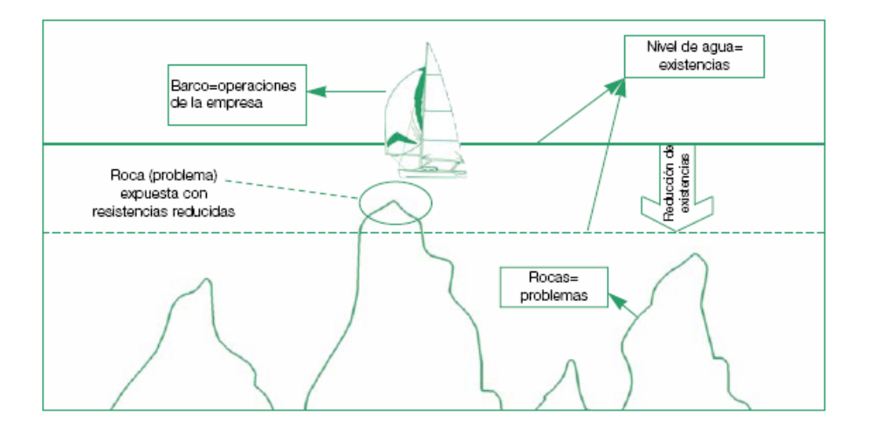
Figura: Lago de las existencias

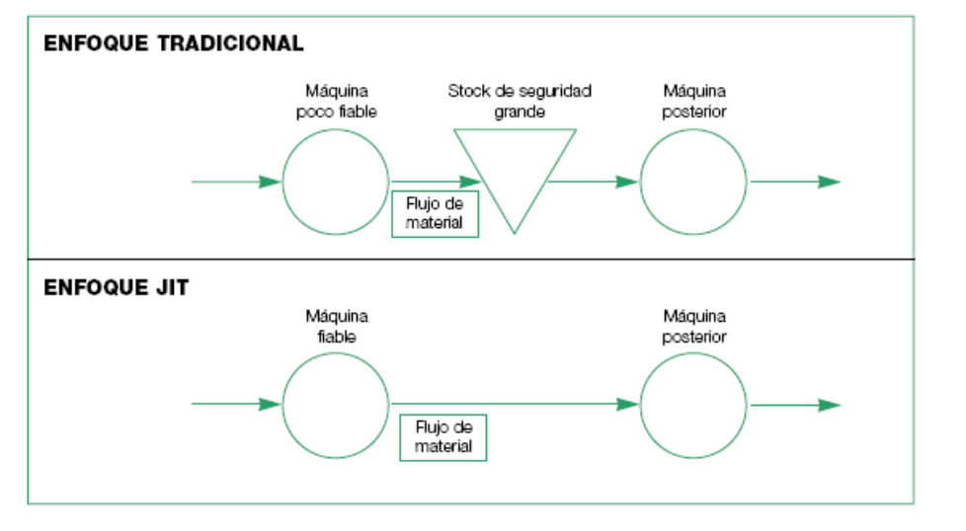
Figura: Diferencia entre el enfoque tradicional y el enfoque JAT.
JUSTO A TIEMPO (JAT)
En la siguiente tabla se muestran algunos de los demás problemas y soluciones JAT.

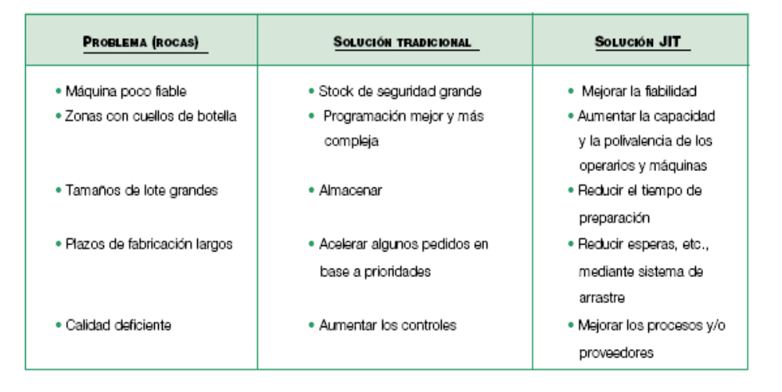

Eliminar desperdicios

Eliminar desperdicios implica eliminar todas las actividades que no añaden valor al producto con lo que se reducen costos, mejora la calidad, reduce los plazos de fabricación y aumenta el nivel de servicio al cliente.

En este caso el enfoque JAT consiste en:
- Hacerlo bien a la primera.
- El operario asume la responsabilidad de controlar, es decir, el operario trabaja en autocontrol.
- Garantizar el proceso mediante el control estadístico (SPC).
- Analizar y prevenir los riesgos potenciales que hay en un proceso.
- Reducir los inventarios al máximo.

En busca de la simplicidad

El JAT pone mucho énfasis en la búsqueda de la simplicidad, basándose en el hecho de que es muy probable que los enfoques simples conlleven una gestión más eficaz.

Un enfoque simple respecto al flujo de material es eliminar las rutas complejas y buscar líneas de flujo más directas, si es posible unidireccionales. Otro es agrupar los productos en familias que se fabrican en una línea de flujo, con lo que se facilita la gestión en células de producción o “minifactorías”.

Establecer sistemas para identificar los problemas

Con los sistemas de arrastre / kanban se sacan los problemas a la luz. Otro ejemplo es el uso del control de calidad estadístico que ayuda a identificar la fuente del problema.

Con el JAT cualquier sistema que identifique los problemas se considera beneficioso y cualquier sistema que los enmascare, perjudicial.

En la producción JAT se tiene un programa dedicado a:
- Eliminar el inventario disponible, pasando los componentes acabados directamente al siguiente usuario sin que entren ni salgan del almacén.
- Eliminar la determinación de tamaños de lotes, reduciendo el aislamiento hasta el punto en que un lote formado por una unidad no genere cargas por el concepto de tiempo de fabricación.
- Eliminar las existencias de seguridad, al quitar todas las causas que las hacían necesarias.
- Reducir el tiempo de producción, acelerando el paso del producto por la fábrica y eliminando las causas que generan tiempo de traslado y de espera.
- Emparejar los requerimientos brutos, fabricando solamente lo que se necesita.
- Eliminar cualquier diferencia entre los requerimientos (demanda) y los pedidos (oferta), al eliminar los tamaños de lotes y sincronizar la producción con el programa maestro.

1ª EDICIÓN
EJEMPLO DE APLICACIÓN

Desde el momento que entra un material o componente al proceso de fabricación, hasta que sale el producto final, se están incluyendo una serie de fases como el transporte, los controles y la espera entre fases de fabricación sucesivas. De todas estas fases mencionadas, la fabricación es la única que añade valor al producto

La reducción del tiempo de producción trae consigo numerosas ventajas. La figura muestra un ciclo de fabricación clásico (sistema push), donde se ejecutan cuatro fases de fabricación consecutivas, con lotes de 1.000 unidades cada uno.

Si cada unidad requiere una media de 7 segundos de tiempo de proceso en cada fase, se completará un lote de 1.000 piezas en dos horas aproximadamente. Por lo tanto, el tiempo de producción requiere alrededor de 8 horas.

Supongamos que reducimos el tiempo de producción al mínimo posible. Esto se puede lograr trabajando con lotes de una sola unidad, y limitando el número de unidades a una por cada fase. No se debe permitir que se acumule el material semielaborado, ya que las diversas fases no pueden realizar su tarea hasta que la fase siguiente esté lista para recibir las unidades semielaboradas. Es decir, sistema “pull”.

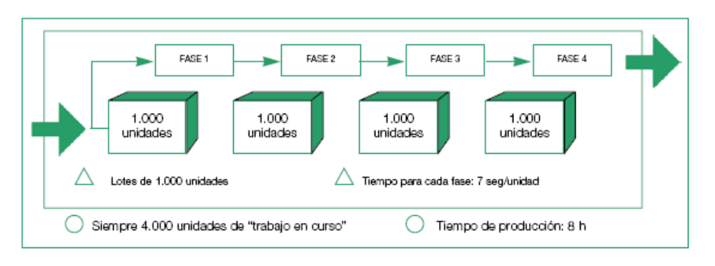
Figura 6.1 Producción por lotes y sistema “Push”

En este ejemplo, el tiempo de producción total es de alrededor de 30 segundos. Las ventajas obtenidas a causa de esta reducción de tiempo son las siguientes:

- En cada momento, tenemos como “trabajo en proceso” solamente 4 unidades.
- Supongamos que se descubre en la fase 4 que el producto tiene un defecto causado en la fase 1, o bien que ya era defectuoso el material al comienzo del ciclo de fabricación. Si tenemos que reparar el material o, lo que es peor todavía, rechazarlo, el número de piezas afectadas será de 4 en vez de 4,000.
- El coste de mantener el material en inventario es mil veces menor de lo que sería para lotes de 1,000 unidades.

Si el cliente encarga un tipo de producto distinto, y lo desea recibir con urgencia, en el
caso de lotes de una unidad podemos completar la fabricación antes de comenzar con
el nuevo producto. En el caso de 4,000 unidades, habrá que retirarlas del ciclo de fabricación y almacenarlas o aumentar nuestro tiempo de respuesta.

Cuando se mantienen en inventario grandes cantidades de componentes, ya sea dentro
del ciclo de fabricación o bien en almacén, existe siempre la posibilidad de que se vuelvan
obsoletas. Este riesgo no existe con los lotes de una unidad.

Si el cliente desea modificar el componente que se está fabricando, y estamos utilizando
lotes de una unidad, podemos dar respuesta a su petición treinta segundos después de
recibirla. Si los lotes fueran de 1,000 unidades, habría que completar el procesamiento
de 4,000 unidades (una jornada de trabajo).

Cuando se almacenan componentes, especialmente en una línea de fabricación, existe
el riesgo de que se mezclen con otros componentes en apariencia del mismo tipo, pero
diferentes. Si la línea de fabricación no contiene ningún inventario, es físicamente imposible, que se produzca este problema.

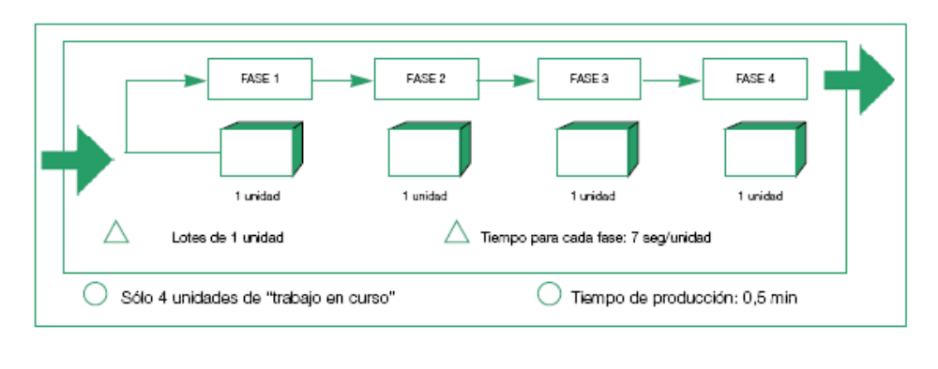
Figura: Producción de unidades y sistema “Pull”MARZO

8. Asociación JAT - MRP

Hay quienes sostienen que el JAT debe suplantar al MRP II. Sin embargo, el MRP II no debe desecharse sino aprovecharse más inteligentemente en relación con el JAT. El MRP II representa la estrategia de planeación y programación más completa que se haya desarrollado hasta la fecha, y es un complemento necesario para la implantación de una estrategia de producción. Además, muchas funciones del MRP II se necesitan como puentes hacia el ambiente JAT.

Si una empresa se está desarrollando tal vez sea mejor aplicar el MRP, tanto para lograr un control como para impedir que la situación se deteriore más al pedirles a los empleados que efectúen los cambios radicales del JAT.

En cambio, si la empresa está básicamente bajo control pero deseosa de mejorar, lo indicado sería pensar en implantar primero los fundamentos del JAT. Entonces el sistema MRP que deberá ponerse en marcha será muchísimo más sencillo y de magnitud reducida. De esta manera, la implantación del sistema será menos demorada y menos costosa, y puede servir de ayuda para hacer la transición a un ambiente JAT más completo.

4. Clasificación de inventarios

1. Codificación de los materiales
2. Clasificación de materiales por “ABC” o Pareto
3. Clasificación de materiales por criticidad
4. Ejemplo de administración de inventarios: Cocina económica

1. Codificación de materiales

El problema de la codificación surge de las posibles maneras de llamar a un mismo material. Un ejemplo son los rodamientos, frecuentemente llamados en la práctica, cojinetes, molineras o chumaceras, a pesar de ser en realidad cosas distintas.

Un buen sistema de codificación debe presentar las siguientes características:

- Los materiales deben ser identificados rápidamente y sin ambigüedades.
- Los materiales equivalentes deben ser identificados mediante referencias cruzadas.
- El código debe tener la longitud mínima que permita clasificar todos los artículos existentes y previstos.
- En lo posible, el código debe ser arborizado o jerarquizado de manera de facilitar la agrupación de los materiales y su búsqueda.
- En general, los códigos puramente numéricos facilitan la automatización y son preferidos por los usuarios, aunque esto no es limitativo.
- El código debe ir siempre acompañado de una descripción de longitud limitada y de formato preestablecido, así como de una indicación clara de la unidad de medida que se emplea.

2. Clasificación de materiales por "ABC" o PARETO

Wilfrido Pareto fue un economista italiano quien hacia 1897, afirmo que el 20% de las personas poseen el 80% de las riquezas. Este principio puede aplicarse a muchas cosas y conforma un estilo de gerencia. En gestión de inventario, el principio de Pareto significa que unos pocos materiales representan la mayor parte del valor de uso de los mismos; entendiendo por valor de uso, el producto del consumo de un articulo en un periodo determinado (usualmente un año) por el precio promedio del mismo.

Ejemplo:

Consumo precio valor de uso

Articulo 1 100 100 10,000

Articulo 2 1 1,000 1,000

Articulo 3 1,000 0.1 100

Es fácil ver como el artículo que representa el mayor flujo de dinero en el periodo determinado, no es ni el más costoso, ni el de mayor uso. Por tanto, el interés de realizar una buena gestión de inventarios debería centrarse en el Artículo 1.

El manejo de los artículos que se encuentran en el inventario es de vital importancia, ya que estos son los que determinan en gran parte la asignación de costos en el proceso productivo y determinan en un alto grado el nivel de eficiencia y eficacia de la gestión financiera.

El inventario representa una inversión considerable por parte de las empresas manufactureras, es por ello que se hace indispensable prestarle atención especial a su manejo.

Para realizar una eficiente administración los responsables de esta área deben controlar todos los niveles del inventario y considerar que este es una inversión significativa que si no se maneja de una forma adecuada puede convertirse en un problema que afectaría la gestión financiera de la empresa.

ABC y la empresa

Una empresa que tenga un gran número de artículos de inventario debe analizar cada uno de ellos para determinar la inversión aproximada por unidad.

Una gran cantidad de organizaciones tienen en sus almacenes una gran cantidad de artículos que no tienen una misma característica, muchos de estos artículos son relativamente de bajo costo, en tanto que otros son bastante costosos y representan gran parte de la inversión de la empresa. Algunos de los artículos del inventario, aunque no son especialmente costosos tienen una rotación baja y en consecuencia exigen una inversión considerable; otros artículos, aunque tienen un costo alto por unidad, rotan con suficiente rapidez para que la inversión necesaria sea relativamente baja.

En la mayoría de las empresas la distribución de los artículos del inventario es que el 20% corresponden al 80% de la inversión en inventario, mientras que el 80% restante de los artículos corresponden solamente al 200% de dicha inversión, es por ello que se hizo necesario formular un nuevo sistema de asignación en la prioridad que se le da a las existencias que maneja la empresa: El sistema de costos basado en las actividades o costeo ABC.

La aplicación del sistema de costos ABC en una empresa para el control de inventarios se empieza por la clasificación en grupos de artículos así:

Los artículos "A": son aquellos en los que la empresa tiene la mayor inversión, estos representan aproximadamente el 10% de los artículos del inventario que absorben el 80% de la inversión. Estos son los más costosos o los que rotan más lentamente en el inventario.

Los artículos "B": son aquellos que les corresponde la inversión siguiente en términos de costo. Consisten en el 30% de los artículos que requieren el 15% de la inversión.

Los artículos "C": son aquellos que normalmente en un gran número de artículos correspondientes a la inversión más pequeña. Consiste aproximadamente del 60% de todos los artículos del inventario pero solo el 5% de la inversión de la empresa en inventario.
Aquí los porcentajes mencionados son solo indicativos, ya que varían según el tipo de sistema. Lo que es realmente importante es el concepto de que el mayor esfuerzo en la realización e la gestión de inventario debe ser hecho sobre una cantidad pequeña de materiales, que son los "A" y sobre un porcentaje importante de artículos, que son lo "C"; es aceptable realizar una gestión menos rigurosa y por tanto, mas económica.

En una gráfica de Pareto, se pueden representarse de la siguiente manera:

1.- Obtener para cada artículo el precio promedio y el consumo real en un periodo de un año (preferiblemente).
2.- Multiplicar ambos valores.
3.- Colocar en orden, de mayor a menor.
4.- Sumar todos los valores y dividir cada uno entre el total de la suma.
5.- Sumar estos valores hasta llegar a 0.80.
6.- Colocar "A" a estos materiales.
7.- Repetir hasta 0.95 para "B" y hasta 1.0 para "C".

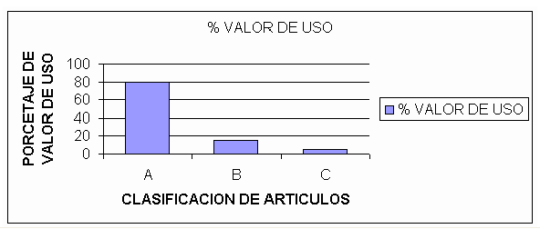

El diferenciar el inventario en artículos "A", "B" y "C" permite que la empresa determine el nivel y los tipos de procedimientos de control de inventario necesarios.

El control de los artículos "A" del inventario debe ser muy intensivo por razón de la inversión considerable que se hace. A este tipo de artículos se les debe implementar las técnicas más sofisticadas de control de inventario.

En los artículos "B" se pueden controlar utilizando técnicas menos sofisticadas pero eficientes en sus resultados.

En los artículos "C" el control que se realiza es mínimo, no es obligatorio un control estricto sobre ellos, pues esto aporta poco valor a la empresa y a sus utilidades y sí puede aumentar sus gastos operativos ya que aumenta el tiempo que el personal encargado tarde en realizar dicha labor.

Debe tenerse en cuenta que el modelo de costeo ABC de control de inventario no tiene aplicación en todas las empresas, ya que ciertos artículos de inventario que son de bajo costo, pueden ser definitivos en el proceso de producción y no son de fácil consecución en el mercado, es por ello que necesitan una atención especial.

El control que se ejerce en este sistema se relaciona directamente con el control que se hace de los costos, ya que al tener una mejor distribución de los inventarios, el costo de almacenaje, mantenimiento, vigilancia, pérdidas y obsolescencia se pueden contrastar de una mejor forma.

3. Clasificación de materiales por criticidad

Un factor adicional que se debe tomar en cuenta a la hora de diseñar un sistema de gestión de inventarios es la criticidad de los materiales, el impacto que produce la carencia del producto sobre el nivel de ventas de una empresa. El asignar a cada producto un orden de prioridades permitirá:

- Fijar altos factores de servicio deseados solo a productos críticos, compensando los altos costos que esto conlleva y fijar factores de servicio más bajos a productos menos críticos.

- Hacer matrices de valor de uso-criticidad, de manera de obtener elementos de decisión a la hora de escoger las políticas más adecuadas en gestión de inventarios.

4. Ejemplo de Administración de inventarios: Cocina económica

Un problema común que se encuentra en las empresas es que no se llevan registros adecuados del inventario, lo que puede ocasionar pérdidas en la misma, para subsanarlo se siguen los pasos siguientes:
1. Anterior a cualquier clasificación, es recomendable llevar a cabo un inventario físico total, junto con la lista de precios de los productos que componen el inventario.
2. Posteriormente, resultará de mucha utilidad el "definir la unidad" de todos los productos de nuestro almacén, es decir, si por ejemplo utilizamos fríjol, no sería recomendable surtirlo a cocina proporcionándole el costal completo, sino previamente debería ser dividido en porciones y embolsado en paquetes. Digamos que cada carga de la olla Express puede recibir y hacer dos kilos de fríjol, de modo que cada unidad sería igual a una bolsa de dos kilos, en lugar de cuantificarla por saco o simplemente por kilo.
3. Se llevaría entonces a cabo la clasificación ABC. Los artículos tipo “A” son los que representan mayor costo en función de su Costo unitario x Consumo; los tipo “B” tienen un costo medio y los tipo “C” bajo costo x consumo.

Por ejemplo para el caso de los materiales de la cocina se tiene:

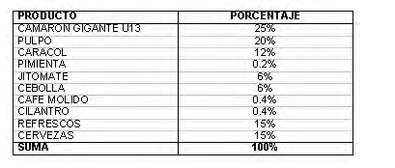
Los productos que más valor tienen asignado en su inventario son prácticamente mariscos y bebidas, los cuales son también su producto principal.
La clasificación ABC sería entonces la siguiente.
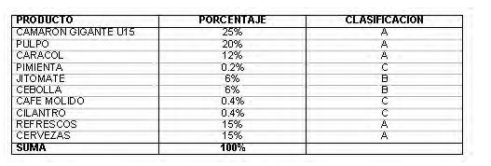

Atendiendo a lo anterior podemos decir que son los productos A (mariscos y bebidas) son los que mayor utilidad le dan a la empresa y por lo tanto, deben ser los que tenemos que cuidar y controlar más.

4. Se identifican los proveedores y origen de los artículos que utiliza la cocina, como se muestra a continuación:
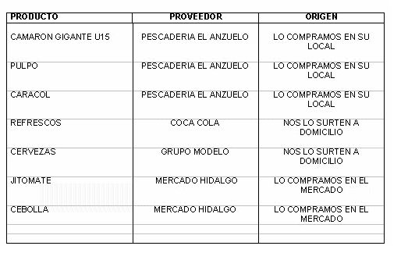

5. Se desarrolla la Lista de control del inventario inicial como sigue:
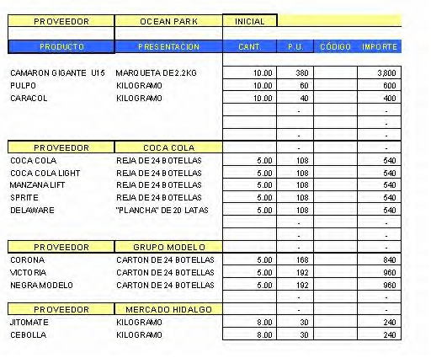

6. Una vez que se tiene el inventario inicial, podremos registrar -también en hoja de cálculo- los consumos diarios de nuestras unidades de productos, como "Entradas" y "Salidas", en el día en que sucedan.
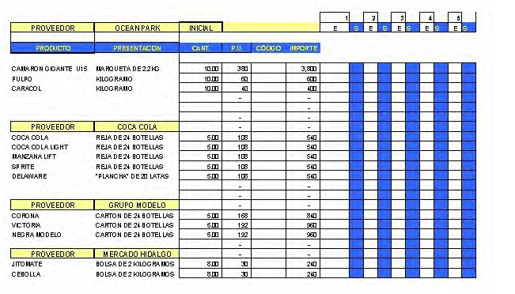

Dicha lista de control nos servirá en primera instancia para controlar los consumos diarios y semanales, así como para elaborar una lista de compras que puede incluir el monto de dinero que vamos a gastar.

5. Administración de Almacenes

1. Conceptos Básicos
2. Equipos de Almacén
3. Costos de Almacenamiento
4. Técnicas de Almacenamiento de Materiales
5. Inventario Físico
6. Codificación de Materiales
7. Clasificación y Codificación de los Materiales
8. Procedimientos

1. Conceptos básicos

Los almacenes son aquellos lugares donde se guardan los diferentes tipos de mercancía.

La formulación de una política de inventario para un departamento de almacén depende de la información respecto a tiempos de entrega, disponibilidades de materiales, tendencias en los precios y materiales de compras, son las mejores fuentes de información.

Esta función controla físicamente y mantiene todos los artículos inventariados, se deben establecer resguardo físicos adecuados para proteger los artículos de algún daño de uso innecesario debido a procedimientos de rotación de inventarios defectuosos de rotación de inventarios defectuosos y a robos. Los registros de deben mantener, lo cual facilitan la localización inmediata de los artículos.

Función de los Almacenes:

- Mantienen las materias primas a cubierto de incendios, robos y deterioros.
- Permitir a las personas autorizadas el acceso a los materiales almacenados.
- Mantiene informado al departamento de compras, sobre las existencias reales de materia prima.
- Lleva en forma minuciosa controles sobre las materias primas (entradas y salidas)
- Vigila que no se agoten los materiales (máximos – mínimos).

Función de las Existencias:

- Garantiza el abastecimiento e invalida los efectos de:
  - Retraso en el abastecimiento de materiales.
  - Abastecimiento parcial
- Compra o producción en lotes económicos.
- Rapidez y eficacia en atención a las necesidades.

DISEÑO DE ALMACENES.

El diseño de almacenes es una actividad especializada, sobre la que ofrecemos algunos comentarios generales:

- El uso de planos arquitectónicos permite visualizar los almacenes, lo cual facilita su diseño.
- Los almacenes deben ser diseñados en términos de metros cúbicos y no de metros cuadrados, ya que el espacio vertical puede ser convenientemente utilizado de manera de aumentar al máximo el volumen de almacenamiento sin aumentar la superficie requerida.
- El almacén debe planificarse de manera que el ambiente de trabajo resulte agradable y se facilite el crecimiento futuro.
- La buena iluminación agiliza la localización de materiales, evita robos y reduce accidentes.
- La perdida de los inventarios puede ser fatal para una empresa. Un buen sistema de detección y extinción de incendios protege los inventarios.

Movimiento de materiales.

El movimiento de materiales es el proceso que estos siguen desde su llegada a los almacenes hasta su despacho.

- Los materiales deben tener localizaciones físicas específicas que permitan las actividades normales de almacén, como son la entrada y salida de inventario y la realización de inventarios físicos, para permitir un adecuado movimiento de materiales es aconsejable:
- Planificar, siempre que sea posible, un flujo de materiales en línea recta (recepción, almacenamiento, despacho).
- Separar las áreas de recepción y despacho de materiales.
- Considerar áreas separadas físicamente para materiales dañados, reparables o no, que esperan ser enviados a reparar o que acaban de ser reparados.
- Ubicar los materiales que requieren condiciones especiales de almacenamiento en áreas especialmente acondicionadas para tal fin.
- Diseñar los pasillos de circulación (aunque no sean espacios productivos) lo suficientemente anchos para permitir la circulación de montacargas y otros vehículos. Todos los pasillos secundarios deben fluir a un pasillo principal.
- Indicar claramente el sentido y las velocidades máximas de circulación en los pasillos, a fin de reducir el riesgo de accidentes. Un buen sistema de señalización es una excelente inversión.
- Establecer áreas especialmente protegidas para materiales valiosos.
- Construir las plataformas de descarga a la altura de los vehículos de transporte típicos.
- Las puertas de acceso y salida de los almacenes deben ser fácilmente manipulables por los operadores de los vehículos de movimiento de materiales.
- Disponer de suficiente espacio en el área de recepción de materiales para el control de calidad.

SEGURIDAD EN ALMACENES.

Además del problema de protección de incendios, deberá prestársele atención especial al problema de los hurtos, considerado junto a la obsolescencia, el principal elemento en los costos de almacenamiento. Algunas reglas simples que ayudan a reducir este problema son las siguientes:

- Diseñar con la seguridad en mente: asegurarse de que las áreas de almacenes estén cercadas o protegidas, de manera de minimizar la presencia de intrusos; iluminar adecuadamente las áreas de almacenes; no permitir la entrada de usuarios y empleados que no tengan que ver con el movimiento de materiales o inventario de los mismos al área de almacenes.
- Crear controles de acceso: contratar o conformar un cuerpo de vigilancia; verificar los vehículos que entren y salgan; realizar inspecciones no anunciadas de los casilleros, escritorios y vehículos del personal.
- Hacer inventarios periódicos o permanentes para verificar las perdidas de material.
- Involucrar al personal en el control de los materiales: concienciarlo con charlas y concursos sobre el problema; aceptar sugerencias; informarles sobre los resultados de los inventarios, en lo que a perdidas se refiere y sobre todo, hacerle sentirse parte importante de la organización.

Un simple candado puede ser la diferencia entre utilidades o pérdidas. Debe destinarse un área específica para guardar las mercancías y materia prima que vamos a vender. El acceso al almacén debe ser restringido a una o dos personas como máximo y solo debe entrar más personal cuando sea necesario llevar a cabo inventarios físicos.

Los materiales de alto costo deben guardarse bajo llave si no se van a utilizar en el día, así como también si se encuentran en congelación.

Existen negocios en los que se han implementado el uso de cámaras, vigilantes, costosos sistemas de cómputo, etc. El mejor control sin lugar a duda es aquel que le llamaremos "democrático": el costo del material faltante se reparte entre las personas que tengan acceso al área de almacén y/o preparaciones, resultando ser prácticamente todo el personal. Pero esto no puede llevarse a cabo sino tenemos conocimiento de si en realidad nos falta o no material, es decir, sin registros de control.

Desafortunadamente es usual que sean los mismos empleados (o aún los clientes) quienes lleven a cabo el robo hormiga, otro factor que lleva al aumento de costos por falta de control del inventario.

2. Equipos de Almacén

ALMACENAMIENTO DE MATERIALES.

Existen distintas posibilidades, según las características de los materiales que van a ser almacenados. La mas empleada es la estantería, que puede ser obtenida en variedad de tamaños: cerradas (para protección adicional, pero con dificultades de acceso), con entrepaños para la colocación de materiales de volumen intermedio, con vigas horizontales para paletas, con vigas inclinadas para elementos cilíndricos, solo con laterales para perfiles y elementos longitudinales, etc.

La ubicación física de los materiales en los almacenes debe ser establecida de manera que permita la localización rápida y sin errores de los materiales.

Estrategias y cajas o casilleros:

Puede aumentar mucho la eficiencia total y la flexibilidad de los procedimientos que se emplea en el almacenamiento mediante el uso de un equipo adecuado. En algunas empresas, el almacén incluye las estanterías, los casilleros, compartimientos, entre otros, que se hacen con madera ordinaria y chapadas. Sin embargo, las estanterías de acero se han hecho ya más de uso general que las de madera y pueden comprarse a los fabricantes especializados del ramo en una gran variedad de modelos y tamaños.

Función de Recepción:

La recepción adecuada de materiales y de otros artículos es de vital importancia, ya que una gran parte de las empresas tienen como resultado de su experiencia centralizada la recepción total bajo un departamento único, las excepciones principales son aquellos grandes empresas con plantas múltiples. La recepción esta estrechamente ligada a la compra.

Al recibir un embarque: Se le someterá a verificación para comprobar si esta en orden y en buenas condiciones, si el contenedor esta dañado o no se recibió el numero de paquetes requeridos. Se debe hacer la reclamación correspondiente inmediatamente y no se podrá dar recibo de conformidad por el embarque, esto es esencial sin tomar en cuenta si el transporte es aéreo, marítimo o terrestre, como se podría exigir para dar fuerza a cualquier reclamo resultante sobre embarques dañados.

De Manera Similar: El material que se recibe en una instalación de la empresa también debe ser sometido a una inspección preliminar, antes de introducirles en el área de almacenamiento, en el caso de que en la inspección inicial se detecte materiales de calidad inferior o en malas condiciones se le debe rechazar.

3. Costos de Almacenamiento

Todo material almacenado genera costos de mantener las existencias y dependen de dos variables; la cantidad en existencia y el tiempo de permanencia en existencias. Cuanto mayor es la cantidad y el tiempo de permanencia, tanto mayores serán los costos de mantener las existencias. El costo de existencias (CE es la suma de: el costo de almacenamiento (CA) y el costo de periodo (CP) como sigue:

Costo de Almacenamiento:

El costo de almacenamiento (CA) se calcula mediante la siguiente ecuación:

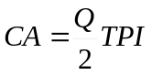

Donde:

Q= cantidad de material en existencia en el periodo considerado.
T= Tiempo de almacenamiento.
P= Precio Unitario de material y,
I= Tasa de almacenamiento expresada en porcentaje del precio unitario.

Sin embargo, el CA esta compuesto por una parte variable (la cantidad de material y el tiempo) y una parte fija (alquiler de la bodega, salarios del personal de la bodega, seguro contra incendio y robo, maquinarias y equipos instalados, entre otros). La parte fija no depende de la cantidad y tiempo de almacenamiento. Por ello, es prudente utilizar una formula más amplia – la tasa de almacenamiento (TA) que constituye la suma de las siguientes tasas (tasas expresadas en porcentaje):

Ta = Tasa de almacenamiento Físico:

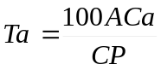

Donde:

A= Área ocupada por las existencias.
Ca= Costo anual del metro cuadrado de almacenamiento.
C= Consumo anual del material.
P= Precio Unitario material.

Tb= Tasa de retorno del capital detenido en existencias:
Tb= 100x Ganancia /Q x P

Donde:
Q x P= Valor de los productos almacenados.

Tc= Tasa de seguros del material almacenado
Tc= 100x Costo anual del equipo / Q x P

Td= Tasa de transporte ,manipulación y distribución del material
Td= 100x devaluación anual del equipo / Q x P

Te= Tasa de obsolescencia del material:
Te= 100x Perdidas anuales por antigüedad / Q x P

En resumen, la tasa de almacenamiento (TA) es la suma de todas las tasas explicadas:

TA= Ta + Tb + Tc + Td + Te + Tf

Costo de pedido:

El costo de pedido (CP) es el valor en peso de los costos incurridos en el procesamiento de cada pedido de compra. Para calcular el CP, se parte del costo anual de todos los costos involucrados en el procesamiento de los pedidos de compra, divididos por el número de pedidos procesados en el pedido.

CP= Costo anual de los pedidos (CAP)

Numero de pedidos en el año (N)

El CAP se calcula a través de los siguientes gastos efectuados en el año:

- Mano de obra utilizada para emisiones y procesamiento de los pedidos.
- Materiales utilizados en la elaboración del pedido (formatos, papel, sobres, entre otros).
- Costos indirectos: gastos efectuados indirectamente, como luz, teléfono, fax, gastos de oficina, entre otras).

Calculados el CA y el CP, se obtiene el costo total de mantener el inventario en almacén CE:

CE = CA + CP

Todos los esfuerzos para calcular y controlar las existencias se hacen para reducir al mínimo el CE.

4. Técnicas de Almacenamiento de Materiales

Es un hecho que el desorden en almacén o en el área de trabajo provoca graves pérdidas a la empresa. Podemos desconocer que tenemos existencias en almacén y comprar demás o bien, simplemente no encontrar material que necesitamos y este pierda su vida útil.

El almacenamiento de materiales depende de la dimensión y características de los materiales. Estos pueden requerir una simple estantería hasta sistemas complicados, que involucran grandes inversiones y tecnologías complejas. La elección del sistema de almacenamiento de materiales depende de los siguientes factores:

- Espacio disponible para el almacenamiento de los materiales.
- Tipos de materiales que serán almacenados.
- Número de artículos guardados.
- Velocidad de atención necesaria.
- Tipo de embalaje.

Las principales técnicas de almacenamiento de materiales son:

Carga unitaria:

Se da el nombre de carga unitaria a la carga constituida por embalajes de transporte que arreglan o acondicionan una cierta cantidad de material para posibilitar su manipulación, transporte y almacenamiento como si fuese una unidad. Se usan pallets (plataformas), que es una plataforma de madera esquematizado de diversas dimensiones. Sus medidas convencionales básicas son 1,100mm x 1,100mm como patrón internacional para adecuarse a los diversos medios de transporte y almacenamiento.

Las plataformas pueden clasificarse de la siguiente manera:

- En cuanto al número de entradas en: plataformas de 2 y de 4 entradas.
- Plataforma de 2 entradas: se usan cuando el sistema de movimiento de materiales no requieren utilizar equipos de manejo de materiales.
- Plataforma de 4 entradas: Son usados cuando el sistema de movimiento de materiales requiere utilizar equipos de maniobras.

Otros medios de almacenamiento:

- Cajas o cajones. Es la técnica de almacenamiento ideal para materiales de pequeñas dimensiones, como tornillos, anillos o algunos materiales de oficina, como plumas, lápices, entre otros. Algunos materiales en procesamiento, semiacabados pueden guardarse en cajas en las secciones productivas pueden ser de metal, de madera o de plástico con tamaños muy variados.

- Estanterías: Es una técnica de almacenamiento destinada a materiales de diversos tamaños y para el apoyo de cajones y cajas estandarizadas. Las estanterías pueden ser de madera o perfiles metálicos, de varios tamaño y dimensiones, los materiales que se guardan en ellas deben estar identificadas y visibles, la estanterías constituye el medio de almacenamiento mas simple y económico. Es la técnica adoptada para piezas pequeñas y livianas cuando las existencias no son muy grandes.

- Columnas: Las columnas se utilizan para acomodar piezas largas y estrechas como tubos, barras, correas, varas gruesas, flejes entre otras. Pueden ser montadas en rueditas para facilitar su movimiento, su estructura puede ser de madera o de acero

- Apilamientos: Se trata de una variación de almacenamiento de cajas para aprovechar al máximo el espacio vertical. Las cajas o plataformas son apilados una sobre otras, obedeciendo a una distribución equitativa de cargas, es una técnica de almacenamiento que reduce la necesidad de divisiones en las estanterías, ya que en la práctica, forma un gran y único estante. El apilamiento favorece la utilización de las plataformas y en consecuencia de las pilas, que constituyen el equipo ideal para moverlos. La configuración del apilamiento es lo que define el número de entradas necesarias a las plataformas.

- Contenedores flexibles: Es una de las técnicas mas recientes de almacenamiento, el contenedor flexible es una especie de saco hecho con tejido resistente y caucho vulcanizado, con un revestimiento interno que varia según su uso. Se utiliza para almacenamiento y movimiento de sólidos a granel y de líquidos, con capacidad que puede variar entre 500 a 1000 kilos. Su movimiento puede hacerse por medio de montacargas o grúas

- Es muy común la utilización de técnicas de almacenamiento asociado el sistema de apilamiento de cajas o plataformas, que proporcionan flexibilidad y mejor aprovechamiento vertical de los almacenes.

- Indudablemente, el acomodo de las mercancías nos dará la pauta para un mejor control de las mercancías, facilitando su conteo y localización inmediata. El método PEPS (Primeras Entradas Primeras Salidas) facilita el control, disminuye los costos al minimizar mermas y coadyuva a mantener la calidad.

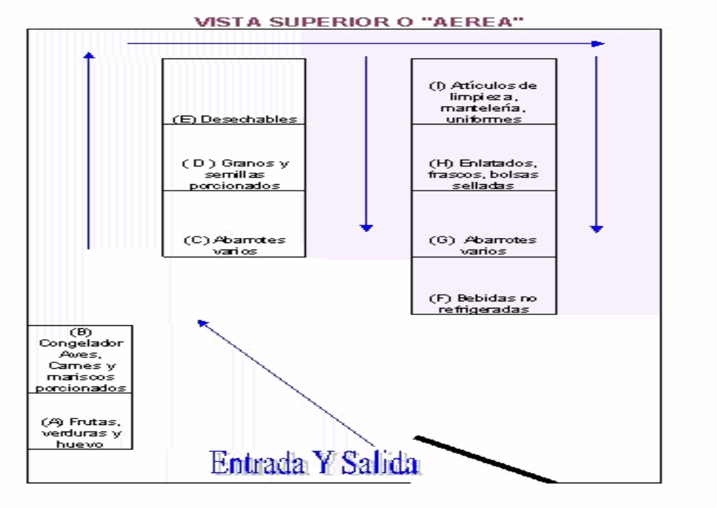
Fig. Acomodo por tipo de producto

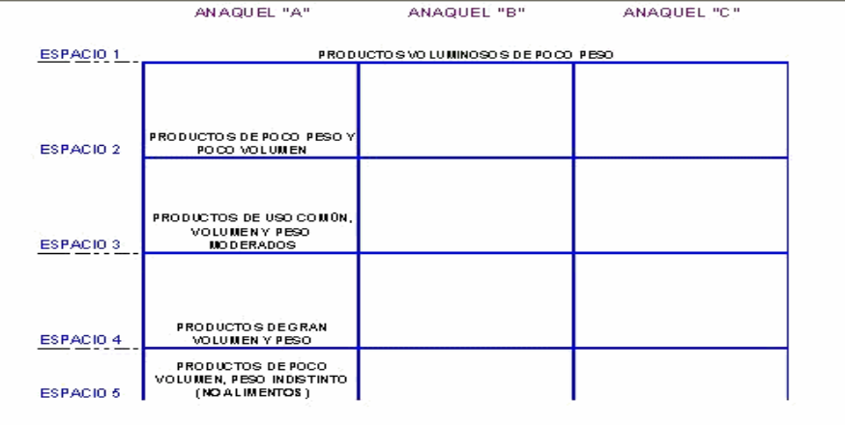

Fig. Acomodo por coordenadas para fácil localización

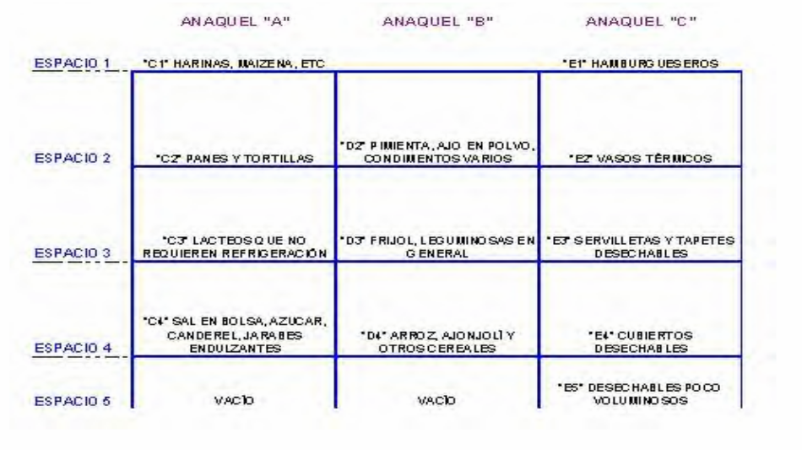

Fig. Detalle de las coordenadas

En el anaquel "C", espacio "1" (o "C1" de manera abreviada) encontramos un producto desechable voluminoso pero de muy poco peso, que en caso de caer no dañará al trabajador ni se dañará el producto en sí.

También se denota que en los espacios A5 y B5 no encontramos productos ya que son anaqueles de alimentos. Esto no significa que no puedan utilizarse estos espacios para almacenamiento, aunque por higiene, estos no deberán ser perecederos que puedan ser consumidos por animales rastreros.

Con las coordenadas establecidas se pueden localizar y contar los productos mediante listas de manera extremadamente sencilla. Dichas listas pueden servir al supervisor o gerente para verificar que lo que existe en papel, se encuentra efectivamente dentro del almacén.

La laboriosidad que conlleva este método de control resulta más un beneficio que una tarea inútil, ya que ayuda de manera natural a terminar con tiempos muertos del personal.

El acomodo PEPS (Primeras Entradas Primeras Salidas) es bastante simple: aquellos productos que entran en bodega en primer lugar, serán también los primeros en salir de la misma, recorriéndose los productos más viejos hacia el frente del anaquel y los más nuevos se quedarán en la parte posterior. Con esto aseguramos aún más la frescura de los productos que vendemos.

5. Inventario Físico

INVENTARIO FÍSICO

Debido a que aun en los mejores sistemas existen discrepancias entre lo que existe físicamente y lo que el kardex o el sistema computarizado indica, es necesario efectuar inventarios físicos a fin de comparar ambas cantidades. Estos son de dos tipos: puntuales y permanentes. Los inventarios puntuales, los más tradicionales, se efectúan generalmente una vez por año y usualmente es necesario restringir el movimiento de materiales durante ese proceso. Se efectúa un conteo artículo por artículo y se compara contra lo que registra el kardex. Las diferencias son cuidadosamente anotadas y sometidas a un análisis posterior.

El inventario físico se efectúa periódicamente, casi siempre en el cierre del periodo fiscal de la empresa, para efecto de balance contable. En esa ocasión, el inventario se hace en toda la empresa; en el almacén, en las secciones, en el depósito, entre otras. El inventario físico es importante por las siguientes razones:

- Permite verificar las diferencias entre los registros de existencias en las formas de entrada y la existencias físicas (cantidad real en existencia).
- Permite verificar las diferencias entre las existencias físicas contables, en valores monetarios.
- Proporciona la aproximación del valor total de las existencias (contables), para efectos de balances, cuando el inventario se realiza próximo al cierre del ejercicio fiscal.

La necesidad del inventario físico se fundamenta en dos razones:

- El inventario físico cumple con las exigencias fiscales, pues deben ser asentado en el libro de inventario, conforme la legislación.
- El inventario físico satisface la necesidad contable, para verificar, en realidad, la existencia del material y la aproximación del consumo real.

INVENTARIOS CÍCLICOS O PERMANENTES

Los inventarios continuos, llamados también cíclicos o permanentes, se efectúan a lo largo del año sobre cantidades pequeñas de producto. Este tipo de inventario permite repartir la carga de trabajo de manera mas uniforme, no causa tantas interrupciones a las actividades del almacén y permite disponer de información mas precisa sobre las existencias.

INVENTARIOS EN EXCESO

Ya que el empresario por lo general se centra en tener altos niveles de inventario para asegurar su venta, muchas veces se incurre en exceso de materiales para la venta o la manufactura, lo que tiene como consecuencia principal el aumento de la merma y la disminución de la calidad en perecederos, lo que lleva como consecuencia una menor calidad de los productos que se ofrecen.

En empresas meramente comerciales, el tener exceso de inventarios lleva a mayor descontrol y una disminución paulatina de la liquidez, es decir, para mantener un alto nivel de mercancía la empresa debe contratar créditos con proveedores y la recuperación del efectivo va sirviendo para pagar dichos créditos y gastos fijos de la empresa con dificultad, provocando que se viva "al día". Esta situación es más acentuada cuando la empresa maneja créditos para sus clientes, ya que entra en juego también la recuperación de cartera que en nuestro país siempre es problemática.

INVENTARIO INSUFICIENTE

Su propio nombre lo indica: sin el inventario suficiente para vender, no sólo perdemos la venta sino que también podemos perder al cliente. El negar productos demerita sobremanera la concepción que el cliente tiene del negocio. El no contar con cierto producto provoca que el consumidor asista a otro negocio, ya que la competencia es cada vez más agresiva.

BAJA CALIDAD DE LA MATERIA PRIMA Y CADUCIDAD

Tomando de nuevo como ejemplo un restaurante, en numerosas ocasiones el cliente no puede darse cuenta del tiempo de refrigeración o tiempo de anaquel del producto que está consumiendo: la receta y el sazón de nuestro cocinero es excelente. Sin embargo, el cliente siempre se dará cuenta cuando un producto excede sus expectativas por ser un producto del día y por lo tanto fresco.

6. Codificación de Materiales

Para facilitar la localización de los materiales almacenados en la bodega, las empresas utilizan sistemas de codificación de materiales. Cuando la cantidad de artículos es muy grande, se hace casi imposible identificarlos por sus respectivos nombres, marcas, tamaños, etc.

Para facilitar la administración de los materiales se deben clasificar los artículos con base en un sistema racional, que permita procedimientos de almacenaje adecuados, procedimientos operativos de la bodega y control eficiente de las existencias. Se da el nombre de clasificación de artículos a la clasificación, simplificación, especificación, normalización, esquematización y codificación de todos los materiales que componen las existencias de la empresa.

Veamos mejor este concepto de clasificación, definiendo cada una de sus etapas.

Catalogación:

Es el inventario de todos los artículos existentes sin omitir alguno. La catalogación permite la presentación conjunta de todo los artículos proporcionando una idea general del inventario.

Simplificación:

Es la reducción de la gran diversidad de artículos empleados con una misma finalidad, cuando existen dos o más piezas para un mismo fin, se recomienda la simplificación ya que favorece la normalización.

Especificación:

Es la descripción detallada de un artículo, tal como sus medidas, formato, tamaño, peso, etc. Cuanto mayor sea la especificación, se contará con más información sobre el artículo y menos dudas con respecto a su composición y características. La especificación facilita las compras del artículo, pues permite dar al proveedor una idea precisa del material que se comprará. Facilita la inspección al recibir el material, el trabajo de ingeniería del producto, etc.

Normalización:

Indica la manera en que el material debe ser utilizado en sus diversas aplicaciones. La palabra deriva de normas, que son las recetas sobre el uso de los materiales.

Estandarización:

Significa establecer estándares similares de peso, medidas y formatos para los materiales de modo que no existan muchas variaciones entre ellos. La estandarización hace que, por ejemplo, los tornillos sean de tal o cual especificación, con lo cual se evita tener en existencia cientos de tornillos diferentes.

Así la catalogación, simplificación, especificación, normalización y estandarización constituyen los diferentes pasos rumbo a la clasificación. A partir de la clasificación se puede codificar los materiales.

CLASIFICACIÓN

- Catalogación
- Simplificación
- Especificación
- Normalización
- Estandarización
- CODIFICACIÓN

7. Clasificación y Codificación de los Materiales

Así clasificar un material es agruparlo de acuerdo con su dimensión, forma, peso, tipo, características, utilización etc. La clasificación debe hacerse de tal modo que cada familia de material ocupe un lugar específico, que facilite su identificación y localización el almacén.

La codificación es una consecuencia de la clasificación de los artículos. Codificar significa representar cada artículo por medio de un código que contiene las informaciones necesarias y suficientes, por medio de números y letras. Los sistemas de codificación mas usadas son: código alfabético, códigos numéricos y alfanuméricos.

El sistema alfabético codifica los materiales con un conjunto de letras, cada una de las cuales identifica determinadas características y especificación. El sistema numérico limita el número de artículos y es de difícil memorización, razón por la cual es un sistema poco utilizado.

El sistema alfanumérico es una combinación de letras y números y abarca un mayor número de artículos. Las letras representan la clase de material y su grupo en esta clase, mientras que los números representan el código indicador del artículo.

AB --- 286
· · · · · ·
· · · · · ·
· · · · · ·
· · ·
· · ·
· · ·

Código indicador

· · · Grupo

Clase

El sistema alfanumérico de codificación de materiales.

El sistema numérico es el más utilizado en las empresas por su simplicidad, facilidad de información e ilimitado numero de artículos que abarca.

UTILIZACIÓN DE TECNOLOGÍA DE CÓDIGOS DE BARRA.

Los códigos de barra son una serie impresa de barras y espacios entre ellas, que forman una estructura única que se traduce en caracteres alfanuméricos que representan cierta información. Esta tecnología permite alta precisión y velocidad en la captura de data. En almacenes, facilita la consignación de entrada y salida de materiales y la toma física de inventarios.

8. Procedimientos del almacén

Funciones del depto. de planeación y control de inventarios

Los inventarios representan bienes destinados a la venta en el curso normal de los negocios. Este valor incluye todas las erogaciones y los cargos directos e indirectos necesarios para ponerlos en condiciones de utilización o venta.

El departamento de planeación y control de inventarios debe tener las siguientes características y funciones dentro de la organización:

Funciones del departamento

- Revisar y evaluar la solidez y debilidades del sistema de Control Interno.
- Preparar informes periódicos con el resultado del trabajo, las conclusiones alcanzadas.
- Verificar la existencia y aplicación de una política para el manejo de inventarios.
- Verificar que los soportes de los inventarios, se encuentren en orden y de acuerdo a las disposiciones legales.
- Observar si los movimientos en los inventarios se registran adecuadamente, modificando los kárdex y las cuentas correspondientes.
- Revisar que exista un sistema de costos completo, actualizado y adecuado a las condiciones de la empresa.
- Comprobar que las salidas de almacén sean correctamente autorizadas.
- Verificación de la práctica de conteos físicos de los inventarios existentes periódicamente.
- Verificar que los inventarios estén adecuadamente asegurados.
- Confirmar que las condiciones de almacenaje de los inventarios sean las óptimas.
- Verificar la existencia de un manual de funciones del personal encargado del manejo de los inventarios y que esté difundido.
- Verificar manualmente si las cantidades en inventarios que representan productos, materiales y suministros propiedad de la empresa están en existencia, en tránsito, en depósito, en almacenes de terceros, o en consignación.
- Comprobar si las partidas en inventario están consolidadas al costo o mercado, al que sea mas bajo, de acuerdo con los principios de contabilidad generalmente aceptados.
- Verificar que los listados de los inventarios están recopilados, calculados, sumados y resumidos correctamente, y si los totales se reflejan debidamente en la contabilidad.
- Determinar la existencia de gravámenes por prendas o garantías o por cesión de los inventarios, y en caso afirmativo constatar con terceros si dichos gravámenes aparecen claramente consignados en los estados financieros o en las notas relativas a los mismos.
- Comprobar que los inventarios al cierre del periodo han sido determinados, en cuanto a cantidades, precios, cálculos, y existencia, sobre una base que guarda uniformidad con la utilizada en los inventarios al cierre del periodo anterior.
- Realizar una verificación de la existencia de las cotizaciones para la compra de materiales y demás elementos constitutivos del inventario.
- Hacer una verificación de las cifras de los auxiliares con los saldos del mayor para determinar existencia.

Es necesario realizar un análisis de las partidas que componen el inventario. Materia prima productos en proceso, productos terminados, suministros, repuestos, materias primas en tránsito. Se deberá analizar cada uno de ellos

- En caso de materia prima local pueden existir problemas de abastecimiento, si es importada el tiempo de aprovisionamiento e internación al país es importante.
- Obsolescencia de los inventarios, tanto por nueva tecnología como por desgaste
- Seguro contra daños
- Inspección visual de los artículos
- Forma de contabilización de los inventarios, valoración y moneda
- Se bebe conocer la política de administración de los inventarios: con quienes se abastecen, que tan seguro es, preocupación por tener bajos precios y mejor calidad; cuantos meses de ventas mantienen en materia prima, productos en proceso y productos terminados; cual es la rotación de los inventarios fijada o determinada.
- Conocer como se realiza el control de los inventarios en forma manual o computarizada.
- Tecnología de manejo de materiales empleada
- Naturaleza y liquidez de los inventarios.
- Características y naturaleza del producto
- Características del mercado, canales de distribución, tendencias

CONTROL DE CADUCIDADES

Existen opiniones encontradas al respecto de comprar por volumen o comprar la materia prima conforme se vaya necesitando. La experiencia nos ha mostrado que dadas las circunstancias de cercanía y conveniencia, es mejor no comprar material perecedero por volumen sino hacer que el proveedor nos entregue sus productos en pequeñas remesas o comprarlo y escogerlo nosotros mismos, esto permitirá contar siempre con materia prima de óptima calidad y la preferencia del cliente.

Por otro lado, la compra por volumen nos abre la posibilidad de obtener mejores precios por nuestros productos. En sí, lo recomendable es comprar por volumen los productos con caducidad mayor a 5 días. Los más frescos como la carne, el pollo, cerdo, pescados, mariscos y las verduras de poca duración en refrigerador se deberían comprar diariamente, dependiendo de la necesidad de la empresa y de la motivación del empresario para llevar a cabo todas las acciones tendientes a ofrecer productos de la máxima calidad.

- Las caducidades deben revisarse desde el momento que se reciba la mercancía.

- Consultar con el proveedor el modo de leer su fecha de fabricación y caducidad, esto es en casos específicos como la cerveza, refresco, y de algunos otros productos si es el caso.

- Se llevara un control de caducidades mediante un formato el cual será revisado semanalmente por el encargado de almacén y verificado por la gerencia.

- La mercancía con caducidad más próxima es la primera a la que se le dará salida y será dada de baja en el control de caducidades una vez se haya transferido a algún departamento.

- No se recibirá por ningún motivo mercancía de baja fecha de caducidad se levantara un reporte de incidencia al proveedor y se avisará a la gerencia, chef ó jefe de piso.

- Revisar el control de caducidades de las demás áreas, presionando en que se lleve semanalmente y haciéndoles selectivos para verificar que todo este en orden.

- El acomodo de la mercancía perecedera y con fecha de caducidad debe ser con forme a esta, los productos mas a la mano serán los que tengan la caducidad más próxima, para el momento de hacer transferencias dar la mercancía con la menor fecha de caducidad.

CONTROL DE MERMAS

La merma de materiales constituye otro factor que aumenta considerablemente los costos de ventas. Existen autores que consideran que una merma aceptable sería desde el 2% hasta el 30% del valor del inventario. La realidad es que la única merma aceptable es del 0%: aunque se trate de una utopía el conseguirlo, nuestro objetivo siempre debe estar orientado hacia el estándar más alto y no ser indulgentes con la obtención de nuestras utilidades. Para su control se recomiendan las siguientes acciones:

- Se llevará un control de todas las mermas que haya por departamento en el formato correspondiente, anotando el motivo de la merma.

- Semanalmente se llevara a cabo la revisión de las mermas con el jefe de departamento, firmando la revisión (formato) y siendo verificada por la gerencia.

- Las mermas generadas por el mal manejo de mercancía o por mal uso de productos deberán ser registradas en un reporte de incidencias para tomar las decisiones pertinentes en cada caso.

- Las mermas producidas por circunstancias propias del producto ajenas a la operación se registrarán en un reporte de incidencias y se notificará al proveedor, tratando de llegar a un acuerdo para el cambio físico de dicha mercancía.

- Se llevará un listado de mermas con el costo de cada producto mermado el cual será revisado semanalmente con la gerencia para tomar las decisiones pertinentes.

Se atacarán inmediatamente las mermas producidas por errores del personal, teniendo como prioridad las de mercancías caras y las que se tengan como reincidencias en varios departamentos según el formato de control.

Procedimientos de almacén

1. Una vez recibida la mercancía se procederá a ponerla en el lugar asignado para ella en el almacén.

2. Se ingresará en el sistema toda la mercancía recibida en el almacén.

3. Se revisará constantemente el acomodo de la mercancía para prevenir accidentes y deterioro del producto.

4. Semanalmente se hará un conteo selectivo de mercancía para verificar que todo esté en orden (checar la mercancía que más se utiliza).

5. Se hará un inventario físico semanal del almacén cotejándolo con el que tenemos en sistema.

6. Se revisarán semanalmente las caducidades de los productos dándole prioridad y salida a los de más cercana caducidad.

7. Se harán conteos diarios de la mercancía más cara para llevar un control de esta (artículos o productos hijos).

8. Las salidas de almacén a los diferentes departamentos se deberán realizar mediante el formato correspondiente y ser firmado por el encargado de almacén y por la persona que realiza el pedido de mercancías.

9. Toda salida de mercancía hacia los demás departamentos deberá ser registrada en el sistema, esto es darle salida de almacén y entrada en el departamento al que se haya hecho la transferencia.

Procedimientos de recibo

1. El recibo de mercancía se hará por la parte posterior del negocio de ser posible.

2. Se le recibirá a los proveedores conforme vayan llegando uno por uno, no habrá favoritismos salvo en el caso de necesidad extrema de cierta mercancía.

3. El recibo de la mercancía debe ser minucioso, es decir revisar cajas cerradas, checar que la mercancía venga en óptimas condiciones, verificar peso de mercancía que lo requiera, checar caducidades, etc.

4. En dado caso de que el proveedor traiga mercancía de menos o en condiciones no óptimas para el negocio se avisara a la gerencia y se devolverán esos productos, además que se levantara un acta de incidencia si así se requiere.

5. Revisar facturas de mercancía recibida para cotejar que lo que se recibe físicamente es lo que dice la factura y, en dado caso de haber un error, tachar y corregir en el documento la cantidad errónea.

6. La revisión de facturas se hará en el momento de recibir la mercancía (o de acuerdo con la política interna de la empresa), circulando las cantidades de producto correcto y tachando y corrigiendo las que no.

7. Llevar un control en el formato de recibo de las mercancías que se reciben por proveedor, al final del recibo solicitar firma de la persona representante del proveedor o del mismo en dado caso que sea el que surta el producto.

8. Toda la mercancía recibida debe ser colocada en su lugar correcto en el almacén y ser capturada en sistema.

Procedimiento de toma física (Conteo de mercancías)

1. La mercancía se contará de izquierda a derecha, de arriba hacía abajo y de atrás hacía adelante.

2. Se contará en presencia un "contador" y un "auditor" para cotejar que lo contado sea lo correcto.

3. Se dividirá el almacén (anaqueles) por número para mejor distribución y rápida detección de errores.

4. El contador y el auditor no contarán la mercancía del mismo lugar sino que uno empezará en el primer anaquel y el auditor por el último.

5. Se hará un listado de mercancía en el cual se tomarán los productos encontrados en el anaquel de izquierda a derecha, de arriba hacía abajo y de atrás hacia delante, esto para facilitar más el conteo.

6. Se bajara la mercancía que se tenga duda en su conteo y se regresará a su lugar una vez contada.

7. Se abrirán todas las cajas para verificar que se encuentren las cantidades correctas de producto dentro de ellas.

8. Si se encuentra un producto que no esté anotado en la lista se le dará un número de secuencia intermedia dependiendo la ubicación del producto y se anotará al final de la hoja.

9. Los números de secuencia de la mercancía enlistada serán de 10 en 10 y por anaquel, es decir en el anaquel 1 abra la secuencia 10, 20, 30, etc. Y hasta el número que se necesite según la cantidad de mercancía que haya, y en el anaquel 2 será lo mismo comenzando por el número 10 y continuando de 10 en 10.

10. Al final del conteo se cotejarán las hojas de contador y auditor (listados) para verificar que no haya errores, si hay habrá que verificarlos y corregirlos, una vez que todo esté bien checado y sin ninguna anomalía se procederá a ingresar el conteo en el sistema.

11. Imprimir lo capturado en sistema y revisar que no haya ningún faltante físico de mercancía, en caso de haberlo se volverá a contar la mercancía con faltante y se buscará en todos los lugares posibles que pueda estar antes de tomarla como faltante real.

Beneficios del control de inventarios

El manejo eficiente y eficaz del inventario trae amplios beneficios inherentes: venta de productos en condiciones óptimas, control de los costos, estandarización de la calidad... todo en aras de tener mayores utilidades.

También en la operación propia de la empresa, los beneficios son tangibles:

a. Planeación de compras de la empresa.

Al controlar el inventario vamos creando información precisa, que nos será útil para aprovisionarnos de producto sin excesos y sin faltantes, ya que conoceremos a ciencia cierta las fluctuaciones de las existencias dependiendo de la época del año en que estemos.

De acuerdo con el historial de ventas de la empresa podremos determinar la cantidad necesaria para la compra semanal, también mediante hoja de cálculo:

La hoja de cálculo, una vez alimentada con información generada diariamente, nos sugerirá de manera aproximada qué tanto debemos comprar de cada producto del inventario, una vez analizada la rotación de cada producto durante un periodo de al menos 3 meses.

b. Planeación del flujo de efectivo.

Como fue citado en el apartado anterior, conoceremos el monto de la compra ya sea diaria o semanalmente, lo que nos permitirá saber cuánto habremos de invertir en pesos. Así eliminaremos o postergaremos gastos no propios a la operación de la empresa, para no minar su liquidez.

Formatos de control de inventarios

Los siguientes formatos de control, pueden ser usados libremente para el control de nuestro inventario. Dependiendo qué tantos aspectos queremos controlar, serán los formatos que necesitemos.

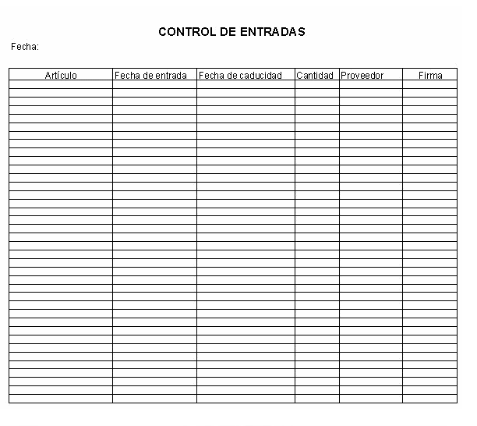
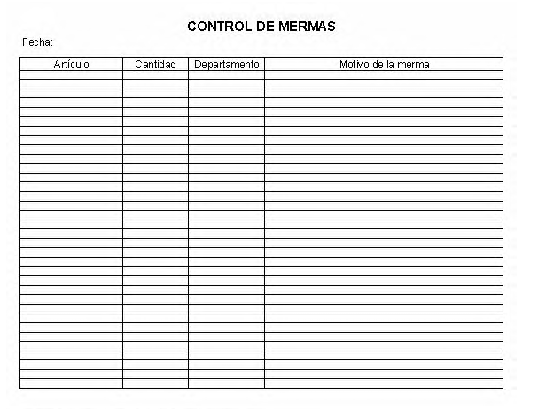
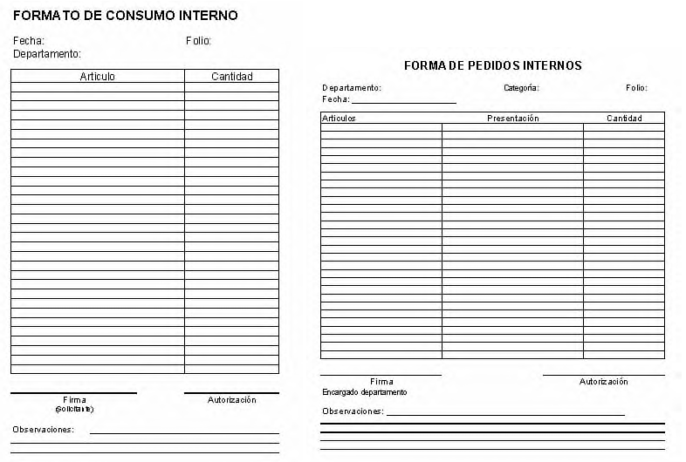

Comentarios

En resumen en los almacenes se debe considerar la arquitectura, construcción y estructura física de almacenes por una parte y por otra el uso del espacio, el contenido y manejo de los materiales con tecnologías de equipos y automatización adecuadas.

Se deben seleccionar los recursos de trabajo que mejor se adaptan a la realidad de trabajo para brindar a los usuarios un buen servicio.

Aspectos que se deben considerar en los almacenes:

Procesos en almacenes y administración de materiales:

- Proceso de recepción de materiales
- Proceso de almacenamiento
- Proceso de atención de usuarios
- Proceso de control de existencias
- Proceso de eliminación y baja de materiales
- Proceso de control de Inventarios
- Proceso de mantenimiento y conservación de materiales
- Procesos de manejo de materiales y transporte interno
- Procesos de identificación y codificación de materiales

Materiales obsoletos y sobrantes de stock:

- Formalidades, contabilización y procedimientos
- Clasificación, eliminación y venta de sobrantes

Administración del espacio:

- Arquitectura de almacenes – propiedades del espacio como recurso
- Espacio bruto – espacio neto
- Instalaciones de almacén – pasillos – manejo del espacio.
- Desarrollo de recomendaciones para el manejo del espacio

Almacenamiento y apilado de materiales:

- Almacenamiento de carga geométrica
- Almacenamiento de cargas especiales
- Accesorios de uso en almacenes
- Equipamiento de la bodega para almacenamiento automatizado

Pallets y Contenedores:

- Palletización de carga
- Tipos de pallets – aseguramiento de carga
- Manipulación de carga palletizada
- Contenedores – consolidación de carga
- Tipos de Contenedores y manejo de carga en contenedores

Seguridad general de almacenes
- Seguridad contra incendio
- Distancias y tolerancias
- Alturas de los aperchados
- Iluminación – señalización.

Codificación y etiquetado de materiales
- Nivel de codificación
- Codificación y seguridad de datos
- Códigos de barra – estándares e instrumentos lectores
- Etiquetado y ubicación de materiales en bodega
- Clases y Grupos de materiales de codificación estandarizada
- Revisión de códigos de uso común: SIC, NAIC, SC y otros

Mantenimiento y conservación de materiales en almacenes
- Principios de la corrosión de materiales
- La corrosión en la empresa y en las bodegas
- Planes de mantenimiento de materiales durante almacenamiento

6. Costos y evaluación de los inventarios

1. Bases de costo para la evaluación de los inventarios
2. Sistema de inventario periódico
3. Sistema de inventario permanente o periódico
4. Métodos para la valoración de los inventarios
5. Métodos para la determinación del costo

1. Base de Costo para la valuación de los inventarios:

El Costo incluye cualquier costo adicional necesario para colocar los artículos en los anaqueles. Los costos incidentales comprenden el derecho de importación, fletes u otros gastos de transporte, almacenamiento, y seguros, mientras los artículos y/o materias primas son transportados o están en almacén, y los gastos ocasionales por cualquier periodo de añejamiento.

El precio de mercado puede determinarse sobre cualquiera de las siguientes bases, según sea el tipo de inventario de que se trate:

- Base de compra o reposición: esta base se aplica a las mercancías o materiales comprados.

- Base de Costo de reposición: se aplica a los artículos en proceso, se determina con base a los precios del mercado para los materiales, en los costos prevalecientes de salarios y en los gastos de fabricación corrientes.

- Base de realización: para ciertas partidas de Inventario, tales como las mercancías o materias primas desactualizadas, o las devoluciones de los clientes, puede no ser determinable un valor de compra o reposición en el mercado y tal vez sea necesario aceptar, como un valor estimado de mercado el probable precio de venta, menos todos los posibles costos en que ha de incurriese para reacondicionar las mercancías o materia prima y venderlas con un margen de utilidad razonable.

Con el fin de registrar y controlar los inventarios, las empresas adoptan los sistemas pertinentes para valuar sus existencias de mercancías con el fin de fijar su posible volumen de producción y ventas

2. Sistema de inventario periódico

Mediante este sistema, las empresas determinan el valor de las existencias de artículos mediante la realización de un conteo físico en forma periódica, el cual se denomina inventario inicial o final según sea el caso.

Por éste método, también conocido como juego de inventarios, el costo de ventas se determina como el cambio neto entre el inventario inicial y el final.

Inventario inicial: Es la relación detallada y minuciosa de las existencias de mercancías que tiene una empresa al iniciar sus actividades, después de hacer un conteo físico.

Inventario final: Es la relación de existencias al finalizar un periodo contable.

3. Sistema de inventario permanente o perpetuo

Por medio de este sistema la empresa conoce el valor de la mercancía en existencia en cualquier momento, sin necesidad de realizar un conteo físico, por que los movimientos de compra y venta de mercancías se registra directamente en el momento de realizar la transacción a su costo.

Las empresas que adoptan este tipo de sistema deben llevar un auxiliar de mercancías denominado "Kárdex", en el cual se registra cada artículo que se compre o que se venda. La suma y la resta de todas las operaciones en un periodo dá como resultado el saldo final de mercancías.

Comentario: Las empresas que estén por ley obligadas a presentar declaración tributaria, deben utilizar el sistema de inventario permanente

Los inventarios de mercancías constituyen todas las existencias a precio de costo con los cuales la empresa produce bienes o comercializa sus productos terminados

A intervalos cortos, se toma el inventario de las diferentes secciones del almacén y se ajustan las cantidades o los importes o ambos, cuando es necesario, de acuerdo con la cuenta física. Los registros perpetuos son útiles para preparar los estados financieros mensuales, trimestral o provisionalmente. El negocio puede determinar el costo del inventario final y el costo de las mercancías vendidas directamente de las cuentas sin tener que contabilizar el inventario.

El sistema perpetuo ofrece un alto grado de control, porque los registros de inventario están siempre actualizados. Anteriormente, los negocios utilizaban el sistema perpetuo principalmente para los inventarios de alto costo unitario, como las joyas y los automóviles; hoy día con este método los administradores pueden tomar mejores decisiones acerca de las cantidades a comprar, los precios a pagar por el inventario, la fijación de precios al cliente y los términos de venta a ofrecer. El conocimiento de la cantidad disponible ayuda a proteger el inventario.

4. Métodos para la valoración de los inventarios

Las empresas deben valorar sus mercancías, para así valorar sus inventarios, calcular el costo, determinar el nivel de utilidad y fijar la producción con su respectivo nivel de ventas. Actualmente se utilizan los siguientes métodos para valorar los inventarios:

1. Valoración por identificación específica

En las empresas cuyo inventario consta de mercancías iguales, pero cada una de ellos se distingue de los demás por sus características individuales de número, marca o referencia y un costo determinado, los automóviles son un claro ejemplo de este tipo de valoración, ya que estos aunque aparentemente idénticos, se diferencian por su color, número de motor, serie, modelo etc.

2. Valoración a costo estándar

Este método facilita el manejo del auxiliar de mercancías "Kárdex" por cuanto sólo requiere llevarse en cantidades por unidades homogéneas:

3. Valoración a precio de costo

Valorar el inventario a precio de costo significa que la empresa relaciona las mercancías al precio de adquisición.

Comentario: Si quiere ampliar sus conocimientos sobre estos conceptos de valoración de inventarios por medio del costeo, en este canal encontrará artículos y documentos que explican detalladamente sus fundamentos y su aplicación, consulte el archivo de artículos de finanzas.

Las empresas deben elegir el sistema de valuación que se adapte mejor a sus necesidades y le permita ejercer un control permanente de ellos

5. Métodos para la determinación del costo

Los métodos más utilizados para fijar el costo de las mercancías de la empresa son el PEPS o LIFO, UEPS o FIFO y promedio ponderado, a continuación se presentan sus fundamentos y un ejemplo de su aplicación:

Método PEPS o FIFO

Aplicándolo a los artículos significa que las existencias que primero entran al inventario son las primeras en salir del mismo, esto quiere decir que las primeras que se compran, son las primeras que se venden.

En una economía inflacionaria esto quiere decir que el costo de las mercancías o productos vendidos se determina con base en los precios más antiguos y, en consecuencia, las utilidades presentadas van a ser artificialmente más altas, aunque los inventarios no vendidos queden registrados, en el balance, a los precios más próximos o actuales.

Por supuesto, éste método de valoración de inventarios se emplea para efectos contables más no para propósitos tributarios, pues a mayor utilidad también mayor impuesto a pagar.

El ajuste por inflación no produce ningún efecto en la utilidad, por cuanto el crédito que se registra en la cuenta de corrección monetaria (ingreso) se ve compensado por el mayor valor del costo de ventas, producto, precisamente, de dicho ajuste por inflación. Y esto se debe a que los inventarios más antiguos —que producen el mayor ajuste por inflación— son los que se toman como base para el cálculo del costo de la mercancía vendida.

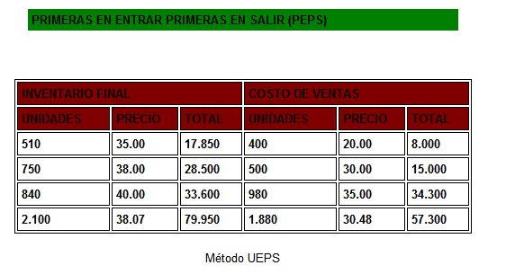

Método UEPS o LIFO

Este método tiene como base que la última existencia en entrar es la primera en salir, o sea que los últimos artículos adquiridos son los primeros que se venden.

El método UEPS es el inverso del método PEPS porque éste, contrario a aquél, parte de la suposición de que las últimas unidades en entrar son las que primero se venden y, en consecuencia, el costo de ventas quedará registrado por los precios de costo más altos, disminuyendo así la utilidad y el impuesto a pagar, pero subvaluando el monto monetario de los inventarios, que aparecerá valorizado a los precios más antiguos.

Bajo éste método la valorización de los inventarios finales y el costo de ventas arrojará resultados diferentes según se lleve sistema periódico o permanente. Y esto ocurre porqué, en tanto que en el sistema periódico las últimas entradas corresponderán a fechas cercanas al último día del período que se esté valorizando, en el sistema permanente cada vez que ocurra una venta se tomarán los últimos costos sólo hasta ésa fecha. Lo que significa que durante el período que se esté valorizando habrán liquidaciones parciales de inventarios, si se lleva sistema permanente; lo que no ocurre bajo sistema de inventarios periódicos.

El método UEPS fue creado con el claro propósito de cargar mayores valores al costo de la mercancía vendida y disminuir así la base para el cálculo del impuesto sobre la renta. Por éste motivo, muchas empresas empleaban PEPS o promedio ponderado para sus informes contables y UEPS para la declaración de impuesto sobre la renta, generando una diferencia entre lo fiscal y lo contable, que se subsanaba mediante la creación de una partida denominada "provisión UEPS" (o LIFO por sus siglas en inglés), la cual se encuentra ahora expresamente prohibida en nuestro país, lo cuál significa que, para el caso de los inventarios, no pueden existir diferencias entre los valores declarados y los contabilizados.

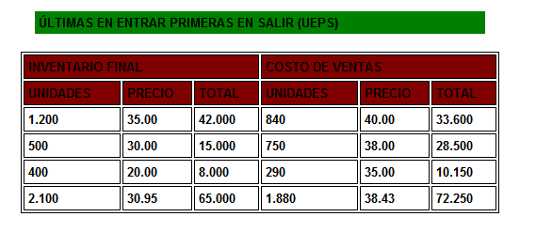

Método del promedio ponderado

Este método consiste en hallar el costo promedio de cada uno de los artículos que hay en el inventario final cuando las unidades son idénticas en apariencia, pero no en el precio de adquisición, por cuanto se han comprado en distintas épocas y a diferentes precios.

Para fijar el valor del costo de la mercancía por este método se toma el valor de los artículos del inventario inicial y se le suman las compras del periodo, después se divide por la cantidad de unidades del inventario inicial más las compradas en el periodo.

Se basa en el supuesto de que tanto el costo de ventas como el de los inventarios finales deben evaluarse a un costo promedio, que tenga en cuenta el peso relativo del número de unidades adquiridas a diferentes precios:

Costo de los artículos disponibles de Unidades disponibles para la venta

Cuando se utiliza el sistema permanente de inventarios pueden presentarse dos situaciones que arrojarían resultados diferentes para la valuación del inventario final y la determinación del costo de ventas. En la primera, si los costos únicamente se registran al final del período (mes, trimestre, semestre o año), en esa fecha se calcula un sólo costo promedio. En la segunda situación, los costos relacionados con las ventas se registran a medida en que ellas se realizan y, por lo tanto, los costos promedio deben estimarse al momento de cada venta. Esto obliga a calcular otro costo promedio ponderado después de cada nueva compra que se realice, llegando así al método conocido bajo el nombre de "promedio móvil".

Con ajustes por inflación, el procedimiento es el mismo tomando en cuenta los ajustes acumulados practicados a los inventarios iniciales y a las compras, cuando apliquen en éste último caso:

Costo ajustado de los artículos disponibles o Unidades disponibles para la venta

Los costos determinados por el método de promedio ponderados son afectados por las compras, al principio del periodo; así como al final del mismo; por lo tanto, en un mercado que tiende al alza, el costo unitario será menor que el costo unitario calculado corriente, y en un mercado que tiende a la baja, dicho costo unitario excederá al costo corriente.

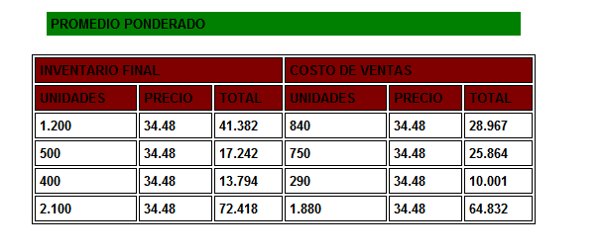
Se desprende del cuadro anterior, que el método PEPS de valuación de inventarios subvalúa el costo de ventas y, en consecuencia, incrementa la utilidad dada por el diferencial entre precio y costo de venta, conllevando a un pago de mayores impuestos y debilitando patrimonialmente a la empresa. El sistema promedio ponderado arroja unos resultados intermedios entre UEPS y PEPS, pero tampoco corrige los problemas de valuación originados por el registro contable en pesos de diferente fecha de origen y distinto poder adquisitivo.

Aplicación de los métodos

Con el siguiente ejemplo se pretende explicar la aplicación de cada uno de los métodos para la fijación del costo de mercancías en el inventario.

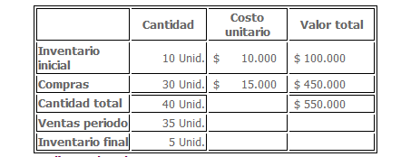

1. PEPS o FIFO

Valor del inventario final = 5 Unidades * $15.000 = $75.000
El inventario final queda valorado al costo de la última mercancía comprada.

2. UEPS o LIFO

Valor del inventario final por= 5 Unidades * $10.000 = $50.000
El inventario final queda valorado al costo de la primera mercancía en existencia.

3. Promedio ponderado

Valor total = $550.000 = $13.750
Cantidad total 40

El valor promedio del costo por artículo es de $13.750
El valor del inventario final = 5 Unidades * $13.750 = $68.750

El inventario final queda valorado al costo promedio mercancía en existencia.

4. Análisis final

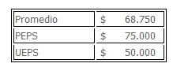

Promedio $ 68.750
PEPS $ 75.000
UEPS $ 50.000

Al analizar los tres métodos se puede sacar como conclusión que la valoración mas baja es la obtenida con el UEPS, la más alta con el PEPS y una valoración intermedia con el promedio.

El inventario incluye Materias primas; Las mercancías propiedad de la empresa que se encuentran en almacenes; Mercancías en tránsito y mercancía en consignación.

